Приложение № 1
к Типовому соглашению
№ _____
от «___» ___________ 20__ года

ИНСТРУКЦИЯ
пользователя информационной системы «Salt Inspect»

- Директория загружаемых в Систему файлов:
- Разместите «Сведения о размещенных вкладах (депозитах) физических лиц, подлежащих гарантированию» (далее - Реестр) в формате ХML, а также Приложение к Детализированному Плану счетов бухгалтерского учета для составления Главной бухгалтерской книги банков второго уровня(далее -Баланс) в формате XML по следующей директории: C:\UPLOAD

- Загрузка в Систему файлов:

- Запустите веб браузер Windows Internet Explorer, тем самым Вы перейдете на домашнюю страницу ИС «SalT Inspect» (далее- Система).

- В вертикальном меню в разделе «Загрузка» выбираем пункт «Реестр» (клик по левой кнопки мыши). См. рис ниже.
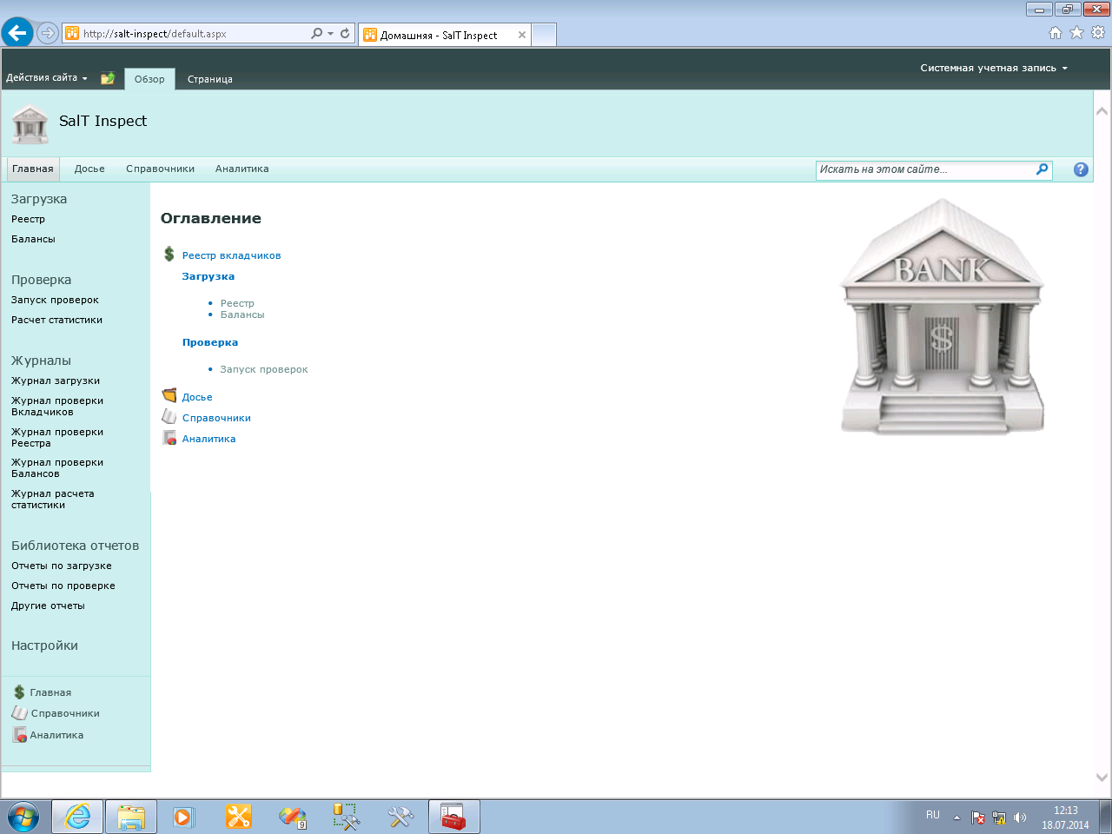

- В открывшемся окне кликаем левой кнопкой мыши по значку «Сведения (формат XML)», тем самым запускаем процесс загрузки Сведений в Систему.

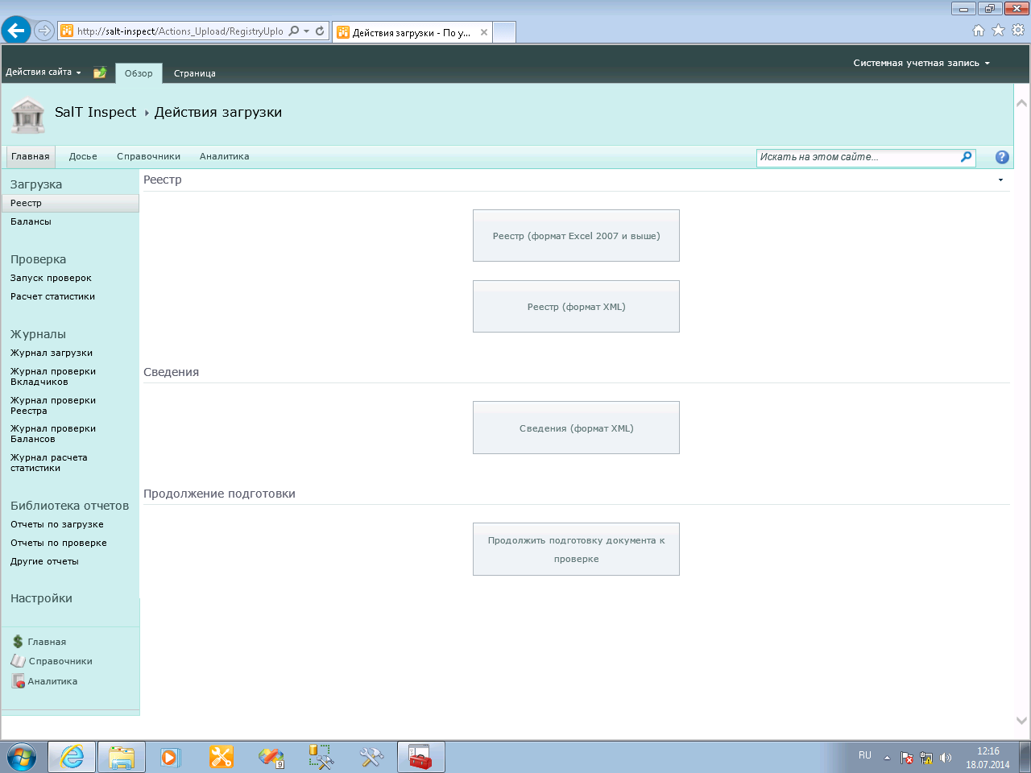

- В открывшемся окне в поле «Файл» выбираем загружаемый файл. Затем наводим курсор к кнопке «Начать загрузку» и кликаем по ней левой кнопкой мыши. См. рисунок ниже

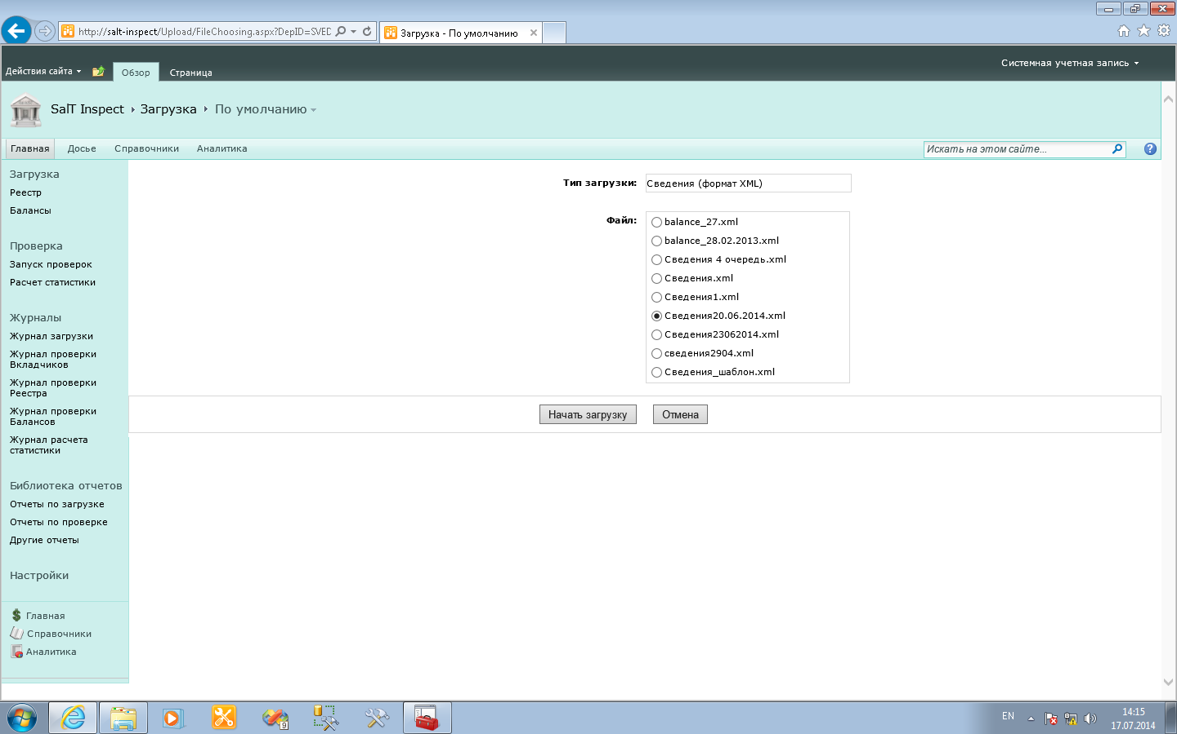

- После этого Система автоматически начнет отображать «Журнал Загрузки». В данном журнале Вы сможете отслеживать состояние процесса загрузки. После полного окончания процесса загрузки, Система выдаст сообщение: «Процесс загрузки и обработки данных окончен» и «Работа пакета закончена».

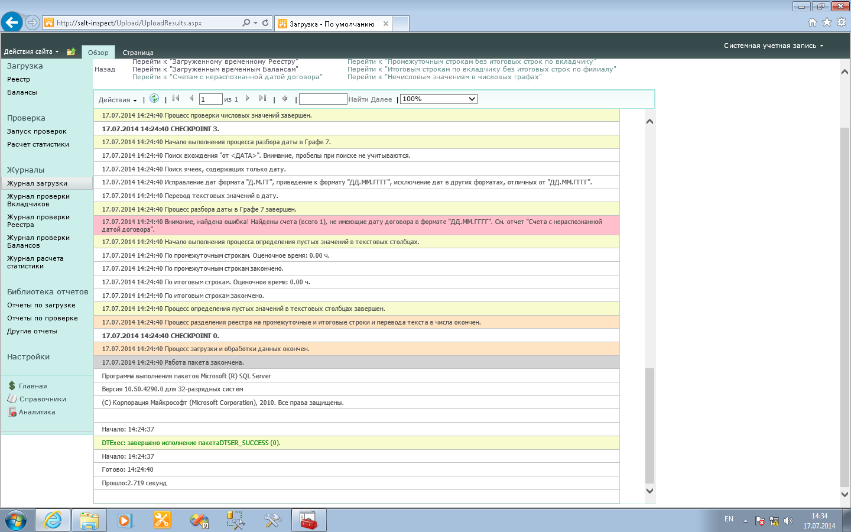

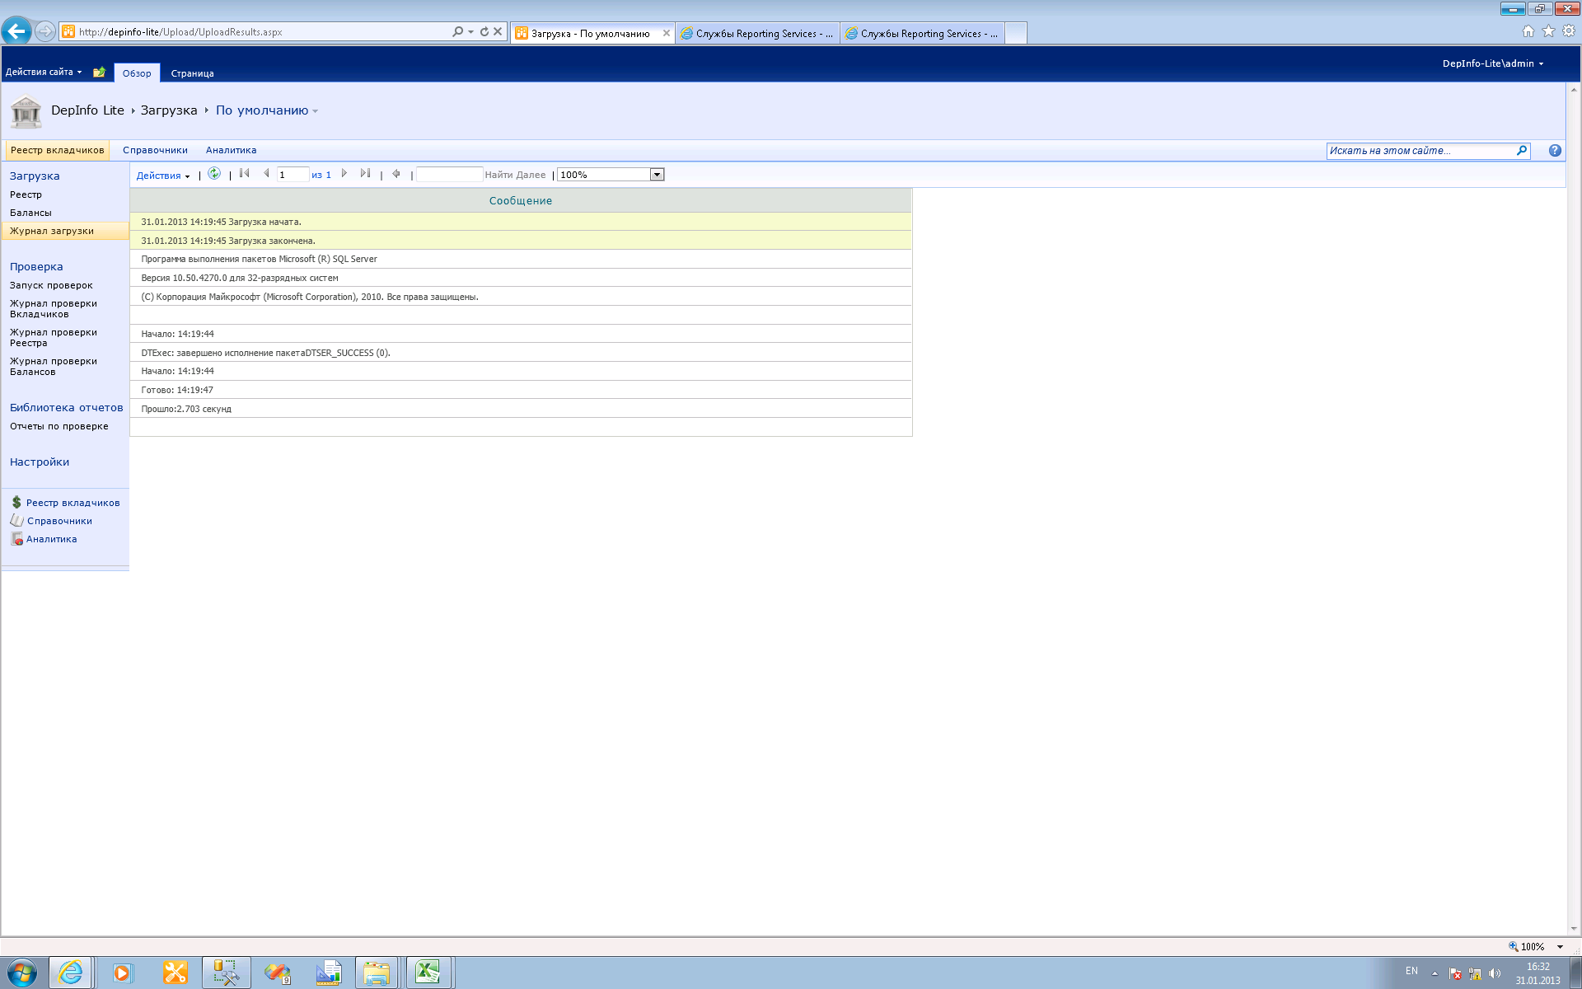
- После успешной загрузки Реестра в Систему можно приступить к загрузке Баланса. Для этого в вертикальном меню в разделе «Загрузка» выбираем пункт «Балансы» и кликаем по ней левой кнопкой мыши. См. рис ниже

- В открывшемся окне кликаем левой кнопкой мыши по значку «Балансы (формат XML)», тем самым запустив процесс загрузки Баланса в Систему. См. рис ниже.

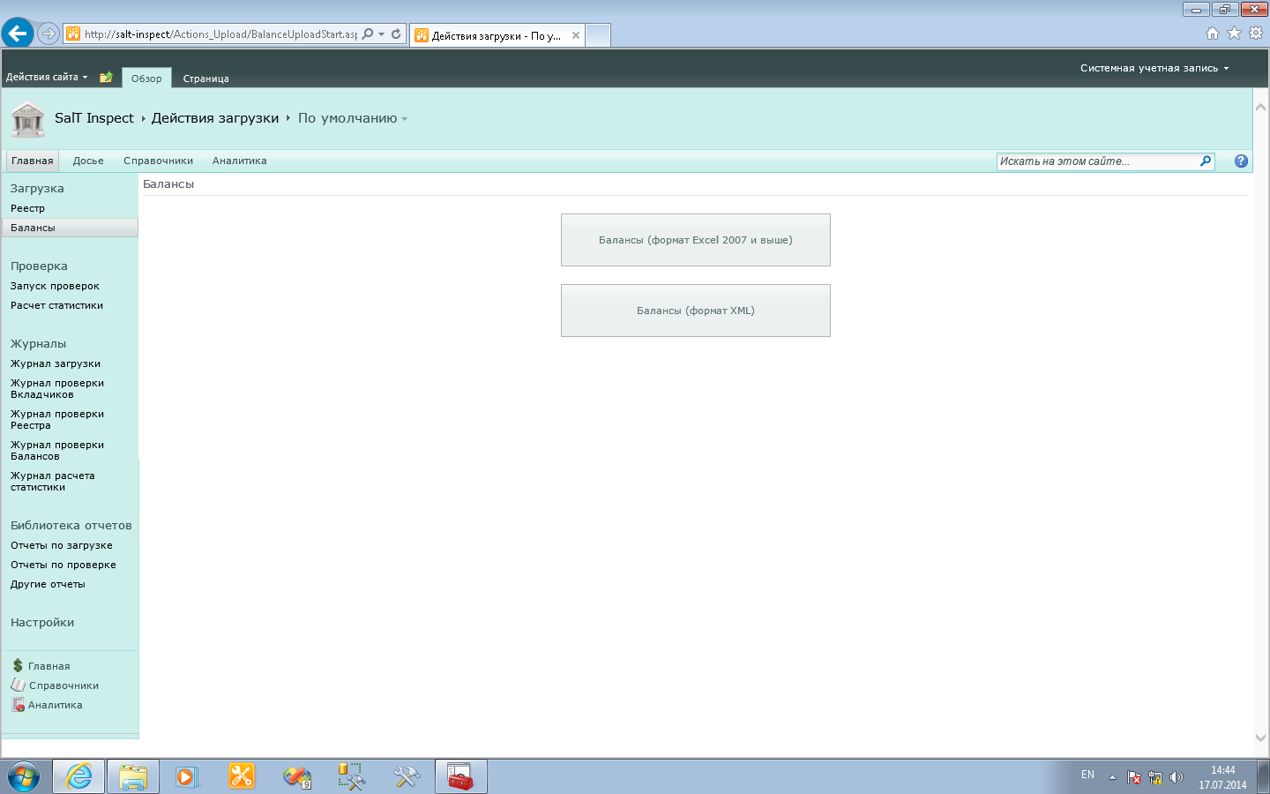

- В открывшемся окне в поле «Файл» выбираем загружаемый файл. Затем наводим курсор к кнопке «Начать загрузку» и кликаем по ней левой кнопкой мыши. См. рисунок ниже.

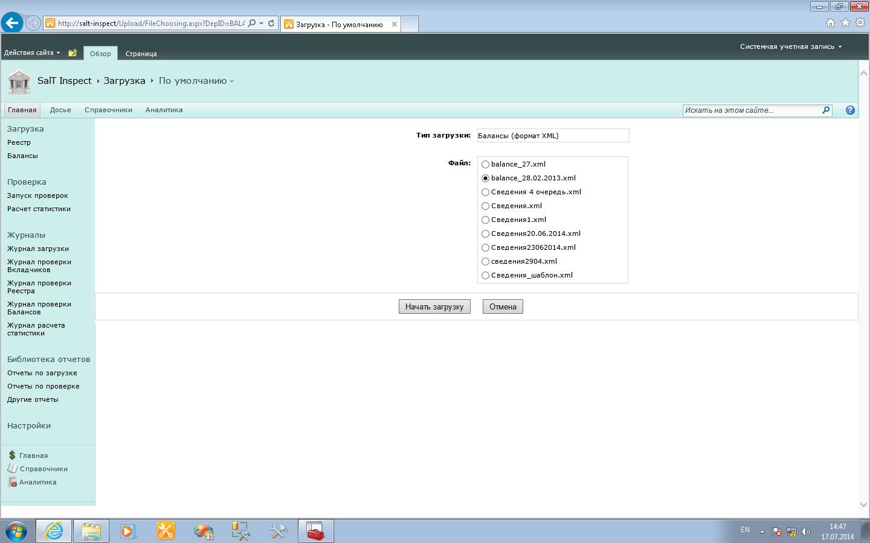

- После этого Система автоматически начнет отображать «Журнал Загрузки». В данном журнале Вы сможете отслеживать состояние процесса загрузки Баланса. После полного окончания процесса загрузки, Система выдаст сообщение: «Работа пакета закончена». См. рисунок ниже.

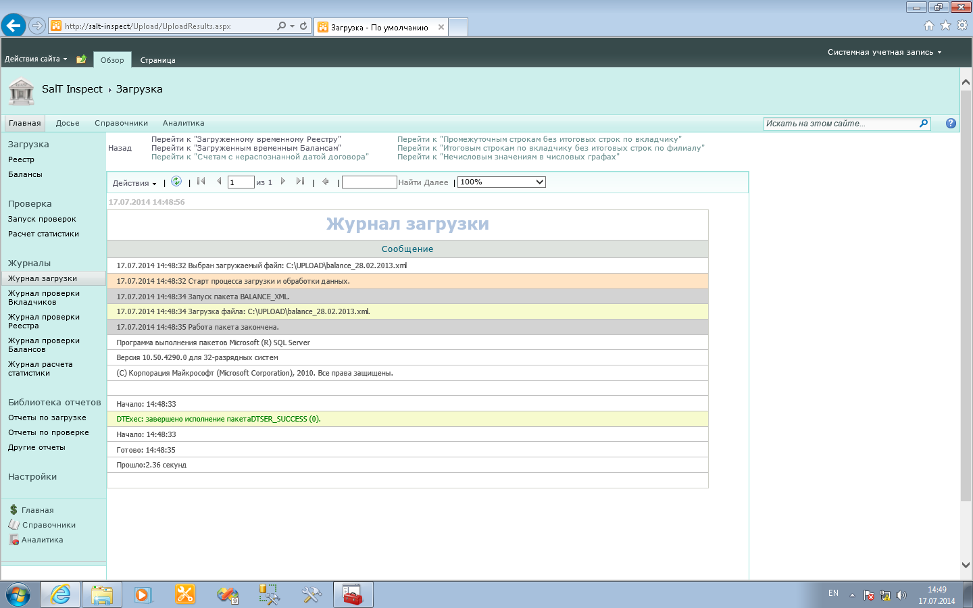

- Проверка файлов:
После того как файлы будут успешно загружены в Систему, можно приступить к проверке.
- Проверка на похожих вкладчиков (проверка осуществляется путем поиска похожих вкладчиков по трем идентификационным данным: номер документа, удостоверяющего личность, РНН и ИИН)
- Проверка идентификационных данных вкладчиков

- В вертикальном меню в разделе «Проверка» выбираем пункт «Запуск проверок» (клик по левой кнопки мыши). Смотрите рисунок ниже.

- В открывшемся окне кликаем левой кнопкой мыши по значку «Вкладчики». После этого, в диалоговом окне выйдет сообщение: «Запустить проверку Вкладчиков?». Наводим курсор к кнопке «OK» и кликаем левой кнопкой мыши по ней, тем самым запустив процесс проверки идентификационных данных вкладчиков.

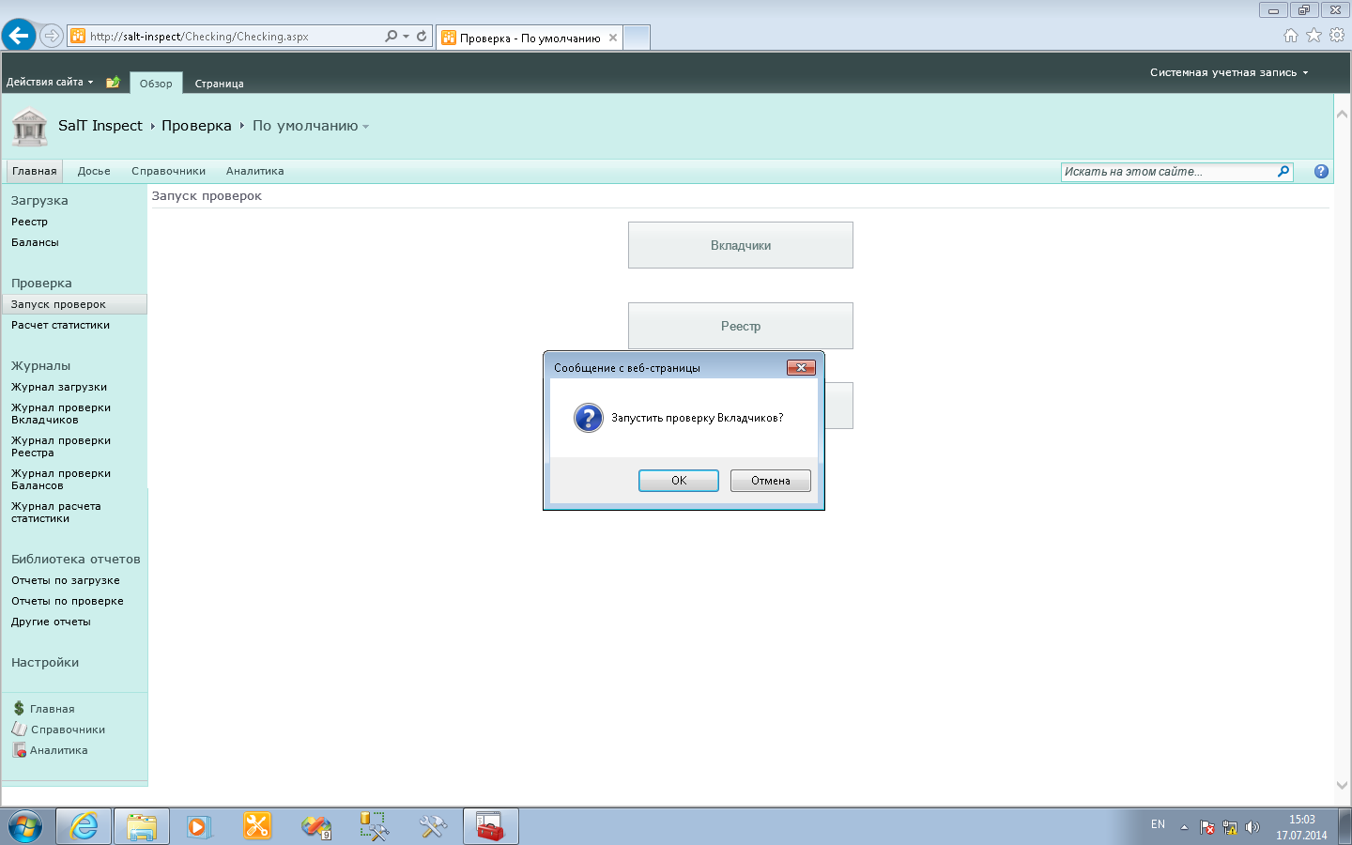

- После этого Система автоматически начнет отображать «Журнал проверки Вкладчиков». В данном журнале Вы сможете отслеживать состояние процесса проверки идентификационных данных вкладчиков. После полного окончания процесса проверки, Система выдаст сообщение: «Процесс проверки идентификационных данных вкладчиков окончен», а также количество похожих вкладчиков.

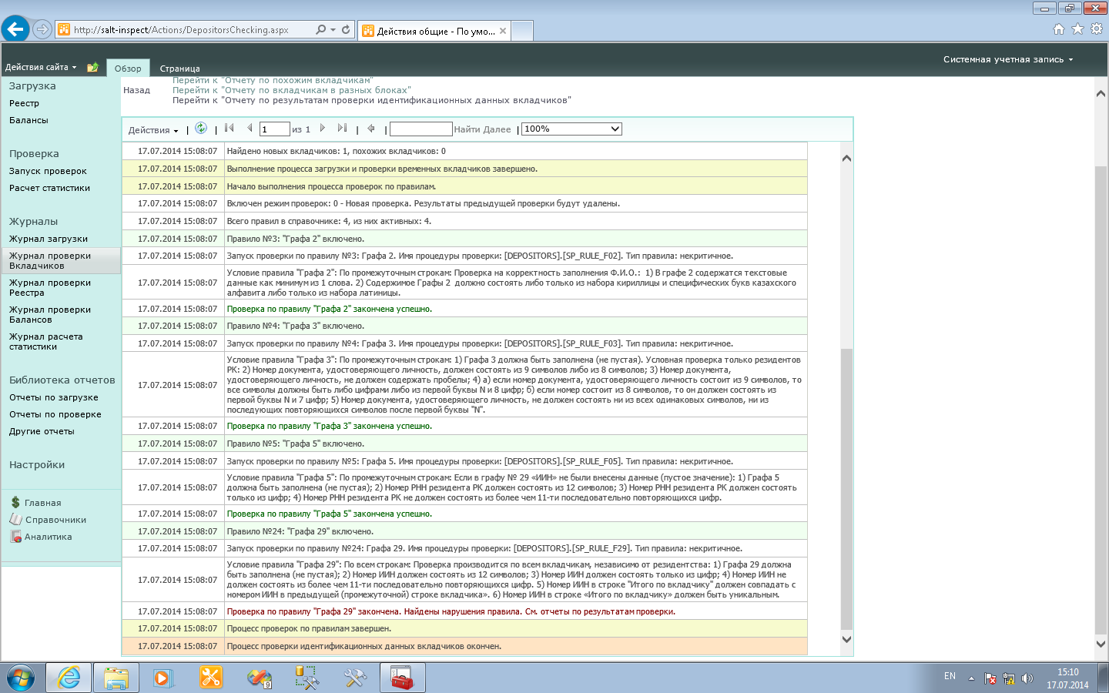

- По результатам проверки идентификационных данных вкладчиков Система выдает три отчета отображения: «Отчет по результатам проверки идентификационных данных вкладчиков» «Отчет по похожим вкладчикам» и «Отчет по вкладчикам в разных блоках». «Блок» - это группа счетов по одному вкладчику, включая строку «Итого по вкладчику». «Отчет по похожим вкладчикам» отображает всех найденных похожих вкладчиков – внутри одного блока и в разных блоках. Для просмотра «Отчета по похожим вкладчикам» надо перейти в раздел «Библиотека отчетов», для этого наводим курсор к ссылке «Библиотека отчетов», расположенный в вертикальном меню и кликаем по ней левой кнопкой мыши.

- В открывшемся окне, см. рисунок ниже, в вертикальном меню в разделе «Библиотека отчетов» выбираем пункт «Проверка» и кликаем по ней левой кнопкой мыши.

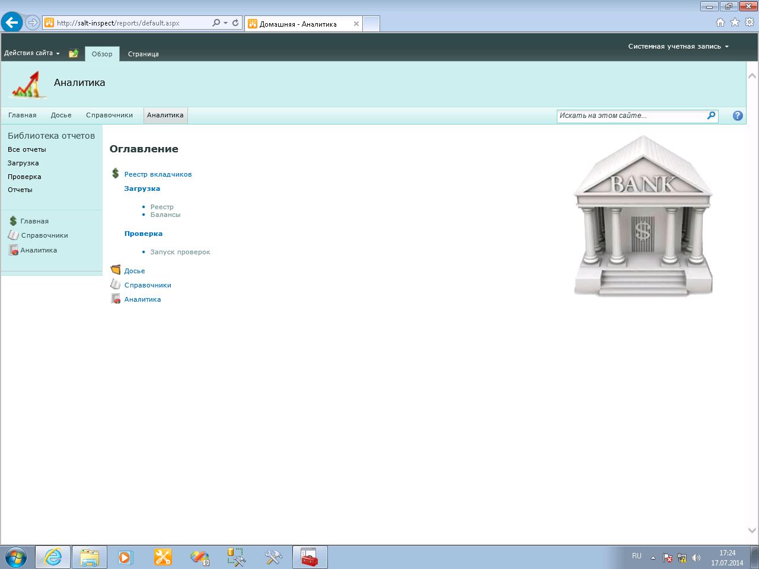

- В открывшемся окне, см. рисунок ниже, кликаем левой кнопкой мыши по ссылке «Отчет по похожим вкладчикам».

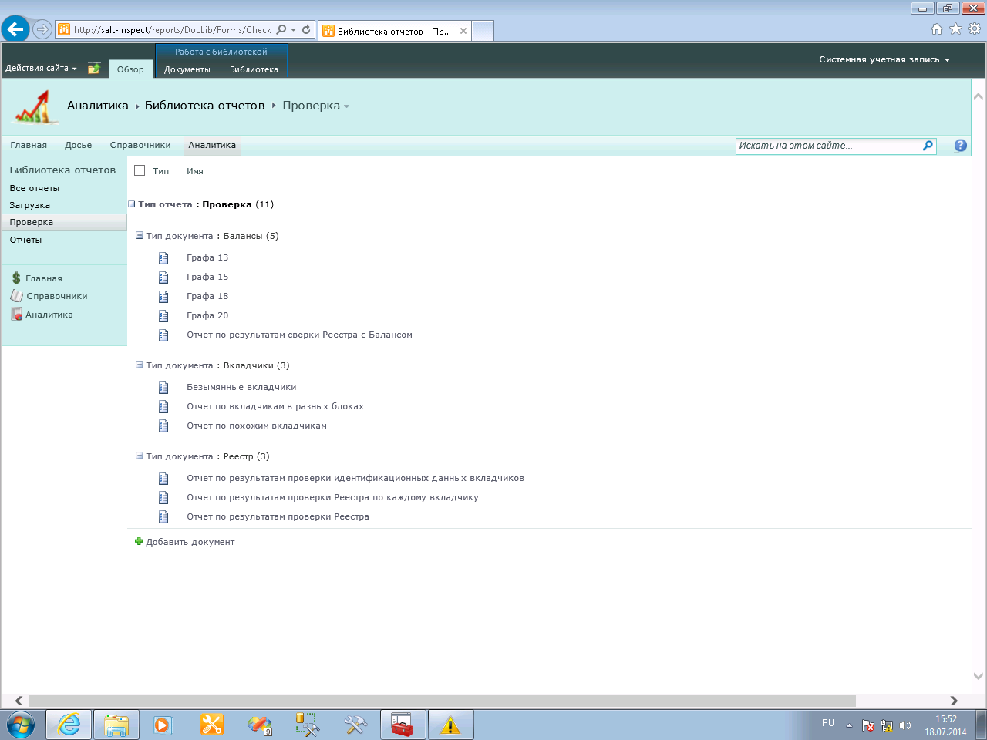

- После этого на экране должен отобразиться «Отчет по похожим вкладчикам», см. рисунок ниже. По умолчанию Система отображает первые 100 строк из отчетности. В поле «Строки с», Вы сможете указать желаемый диапазон строк из отчетности. Смотрите рисунок ниже.

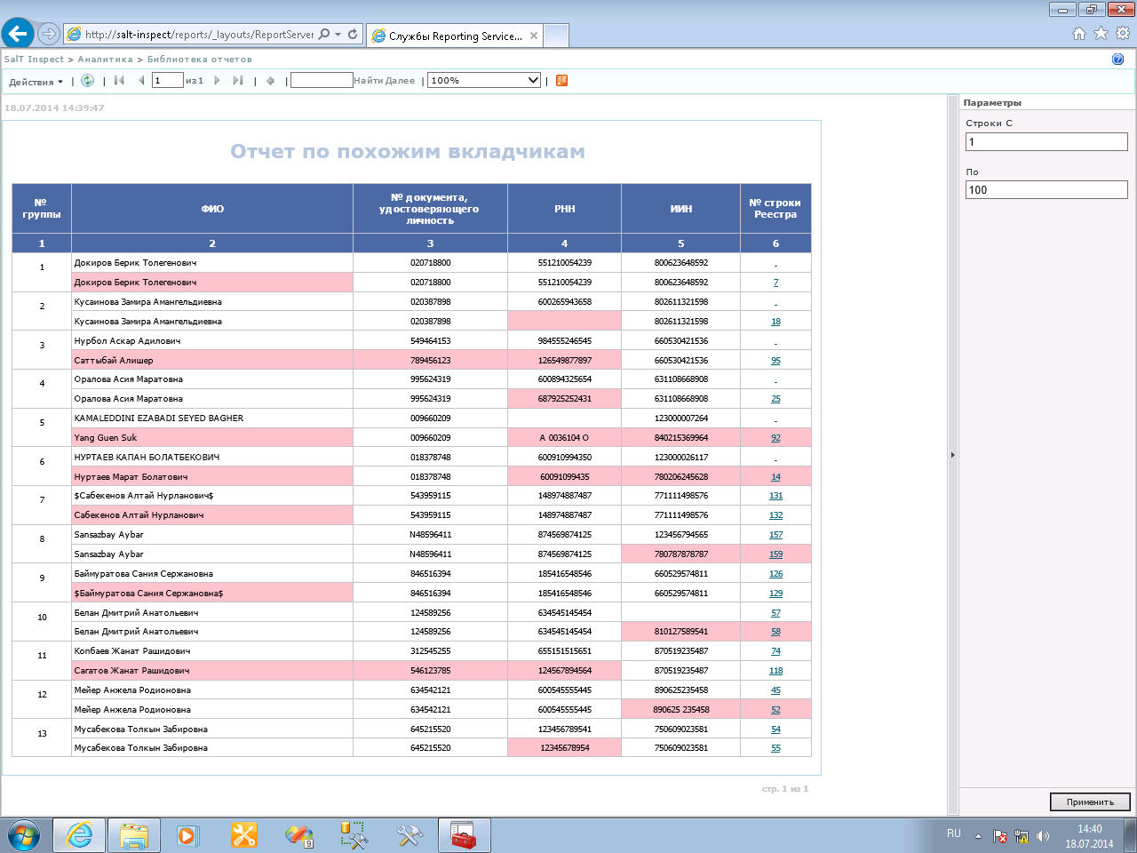
В графе «№ группы» - указывается номер, присваиваемый Системой для групп похожих вкладчиков. В Системе каждая группа похожих вкладчиков отображается попарно. Допустим, в Реестре присутствует вкладчик «Косарева# Елена/Константиновна*?<>», далее в последующих строках тот же вкладчик записан уже как «Косарева-*Елена$Константиновна32». «Косарева# Елена/Константиновна*?<>» будет являться основной, поскольку все последующие вкладчики теперь уже сравниваются с нею и указываются как «похожие».
В графе «№ строки Реестра» - указывается номер строки вкладчика в Реестре, являющейся гиперссылкой для перехода в сам Реестр. Для перехода в Реестр достаточно нажать левую кнопку мыши по номеру строки. Смотрите рисунки ниже.

Если из Реестра Вы захотите обратно вернуться в отчет по похожим вкладчикам необходимо будет кликнуть левой кнопкой мыши по кнопке, выделенной, в нижеследующем рисунке.

- Для просмотра «Отчета по вкладчикам в разных блоках» надо перейти в раздел «Библиотека отчетов», для этого наводим курсор к ссылке «Библиотека отчетов», расположенный в горизонтальном меню и кликаем по ней левой кнопкой мыши.
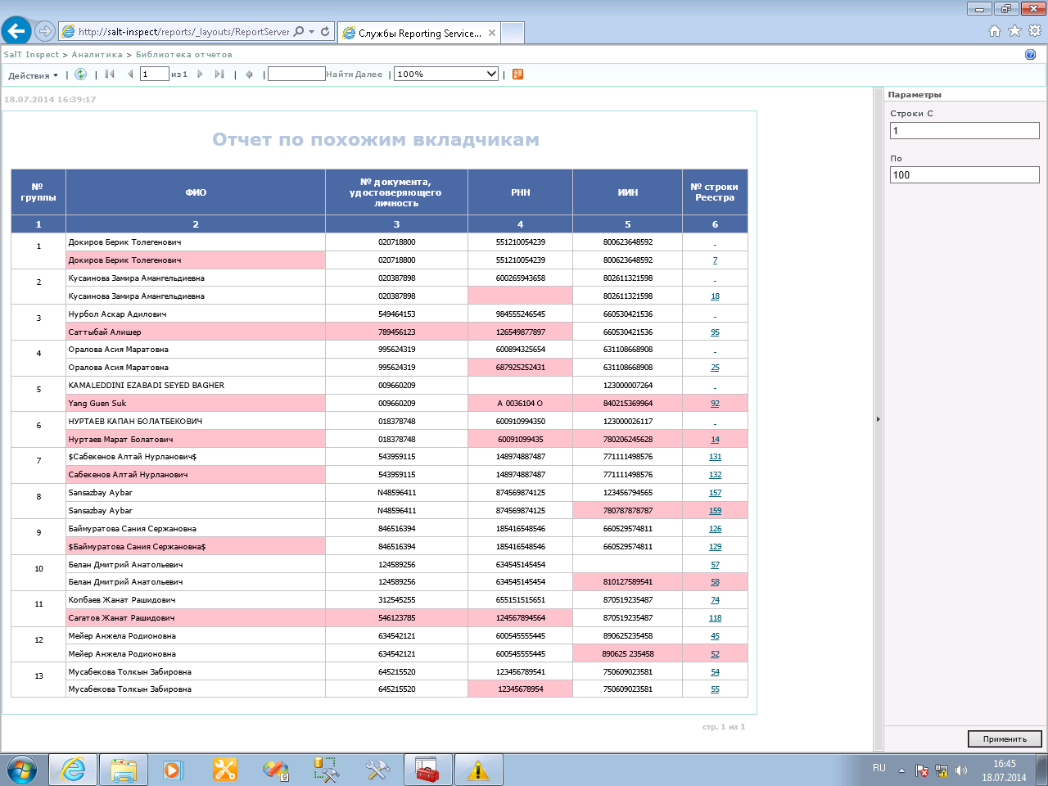

- В открывшемся окне, см. рисунок ниже, в вертикальном меню в разделе «Библиотека отчетов» выбираем пункт «Проверка» и кликаем по ней левой кнопкой мыши.

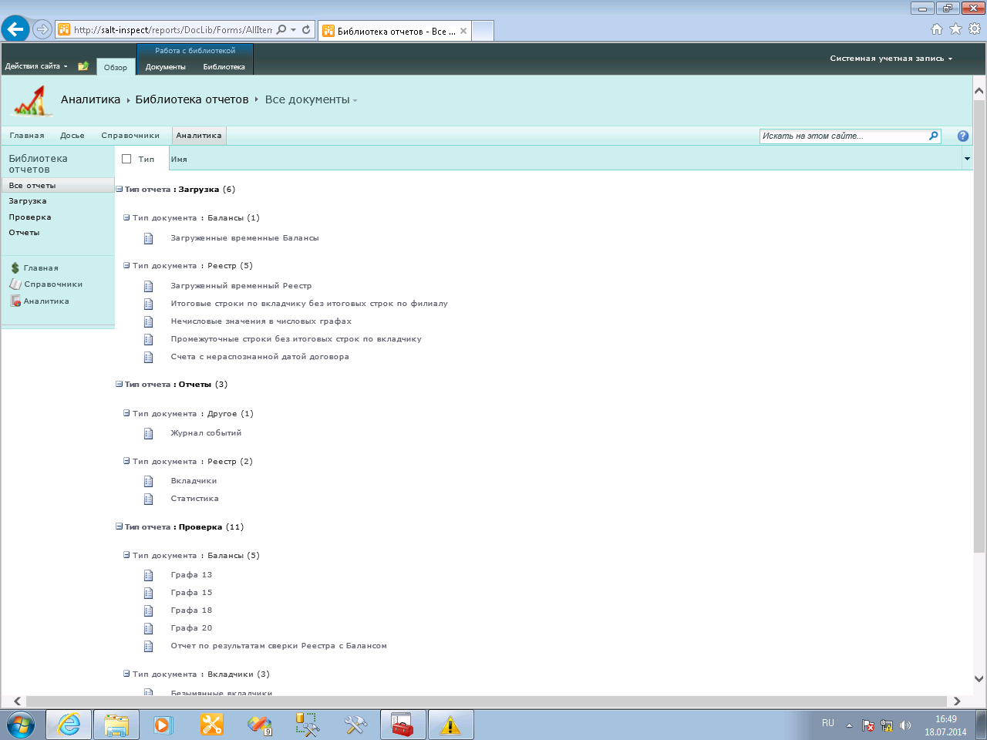

- В открывшемся окне, см. рисунок ниже, кликаем левой кнопкой мыши по ссылке «Отчет по вкладчикам в разных блоках».

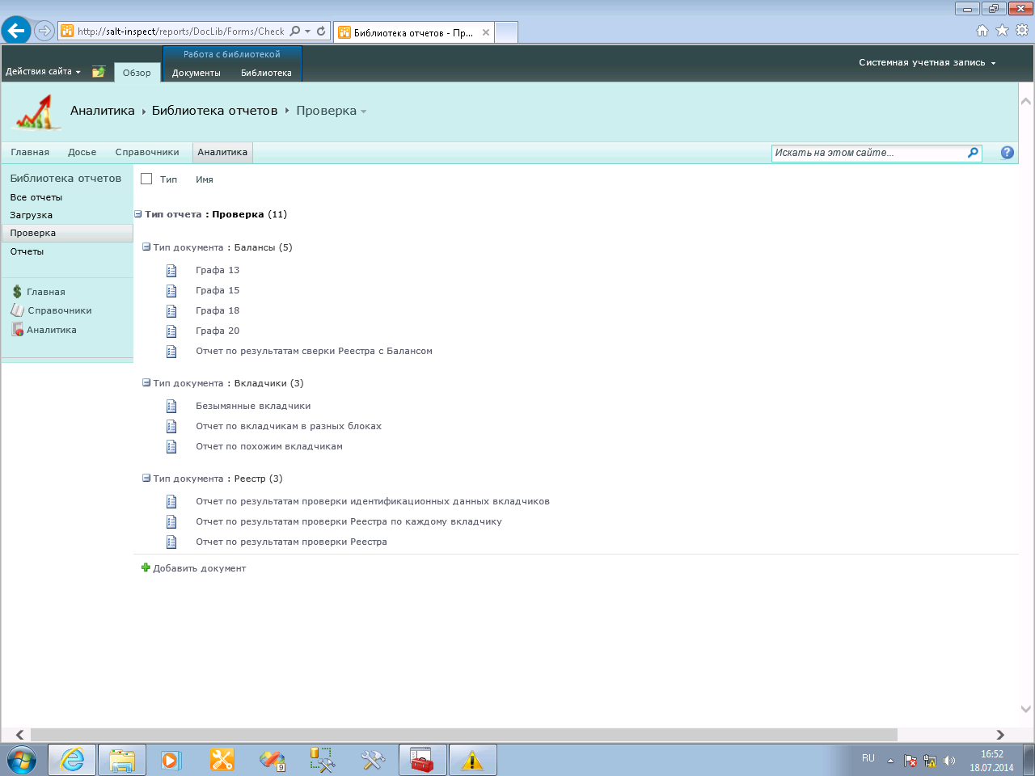

- После этого на экране должен отобразиться «Отчет по вкладчикам в разных блоках», см. рисунок ниже. По умолчанию Система отображает первые 100 строк из отчетности. В поле «Строки с», Вы сможете указать желаемый диапазон строк из отчетности. Смотрите рисунок ниже.

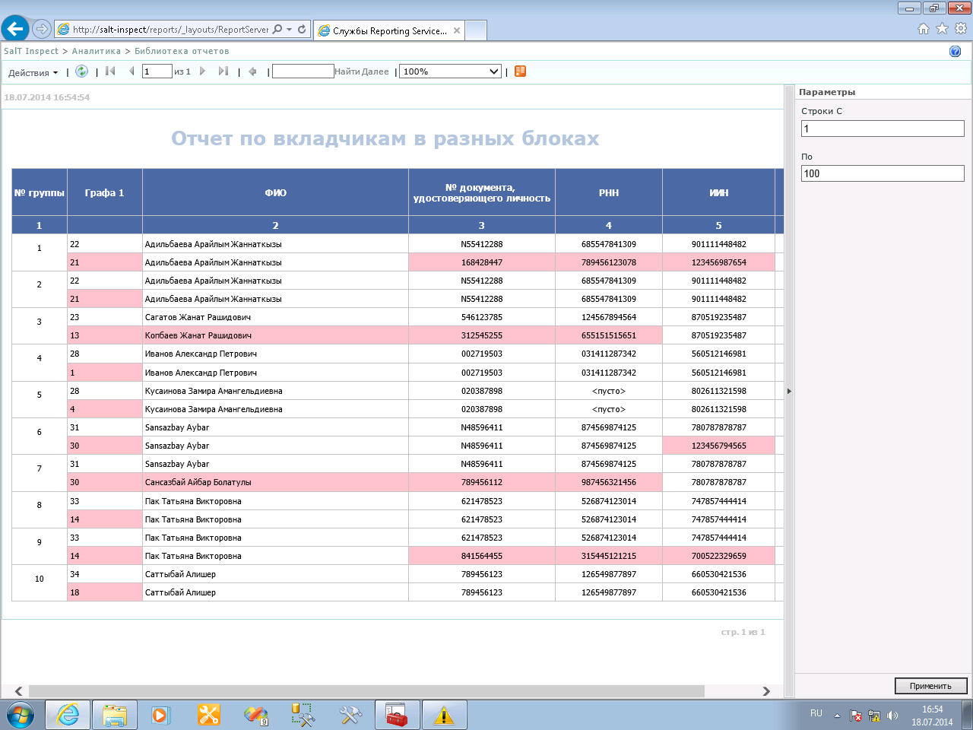
- Если вы закончили работу с любым из отчетов отображения, находящимся в разделе «Библиотека отчетов», Вы в любой момент можете перейти на домашнюю страницу. Для этого необходимо кликнуть левой кнопкой мыши по ссылке «SalT Inspect», которая расположена в горизонтальном меню. Смотрите рисунок ниже.

- Проверка Реестра:
- Перед тем как запустить проверку Реестра, Вам необходимо будет указать курс валюты на дату формирования Реестра в разделе «Справочники». Для этого кликните левой кнопкой мыши по пункту «Справочники», находящимся в горизонтальном меню домашней страницы.
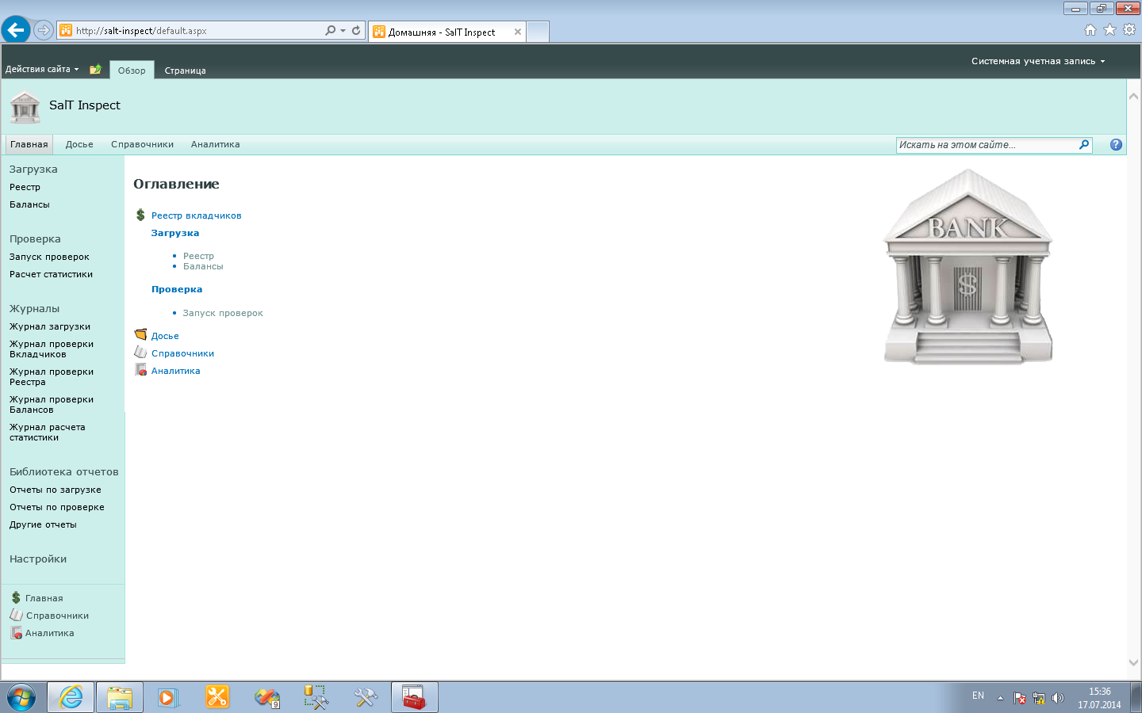
- Затем кликните левой кнопкой мыши по пункту «Валюта», находящимся в вертикальном меню раздела «Справочники».
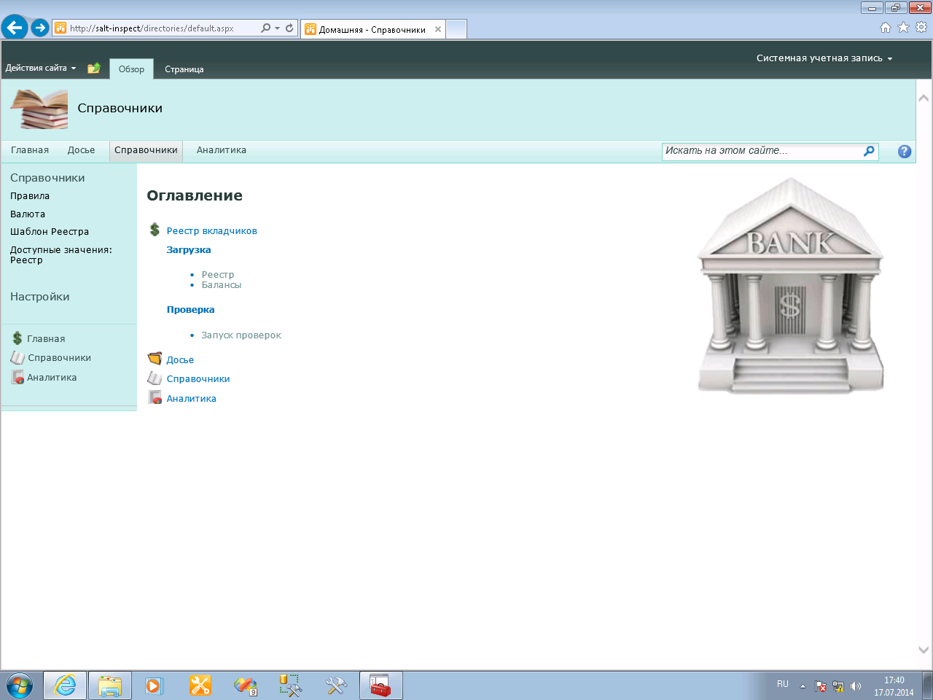

3. В открывшемся окне, см. рисунок ниже, вы по желанию можете менять курс, код, наименование валюты. Для этого надо кликнуть левой кнопкой мыши по ссылке «изменить» по соответствующей валюте.
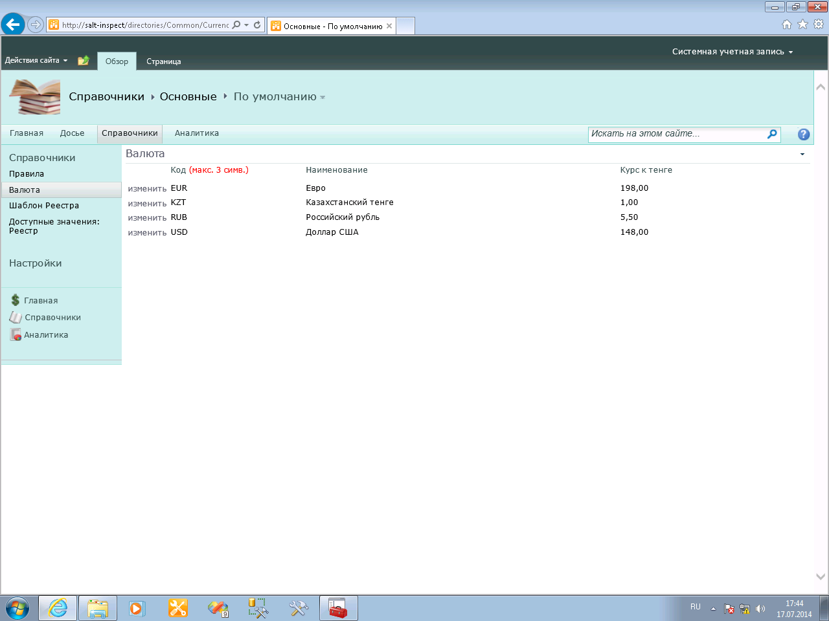

- В открывшемся окне, в полях «код», «наименование», «курс к тенге» проставляем желаемые данные и кликаем по кнопке «сохранить».
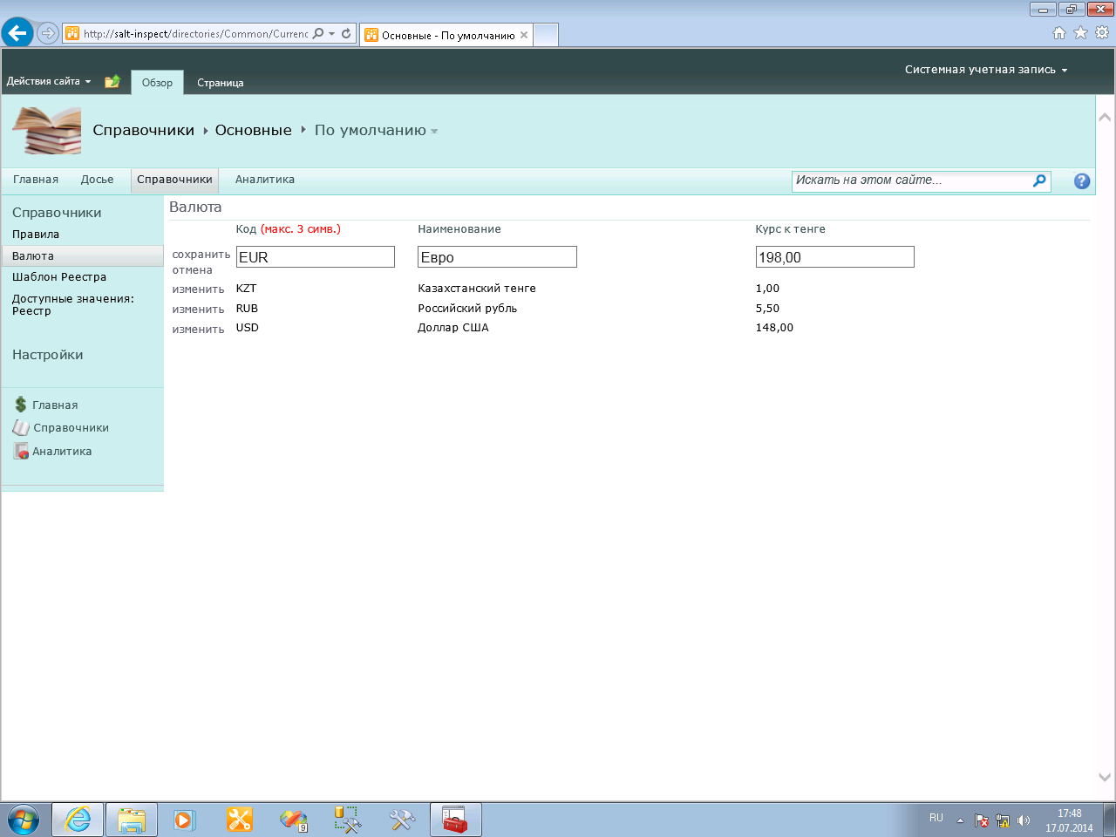

- После введения в справочник Системы курса иностранной валюты, можно приступить к проверке Реестра. Для этого кликаем по значку «Главная» горизонтального меню.
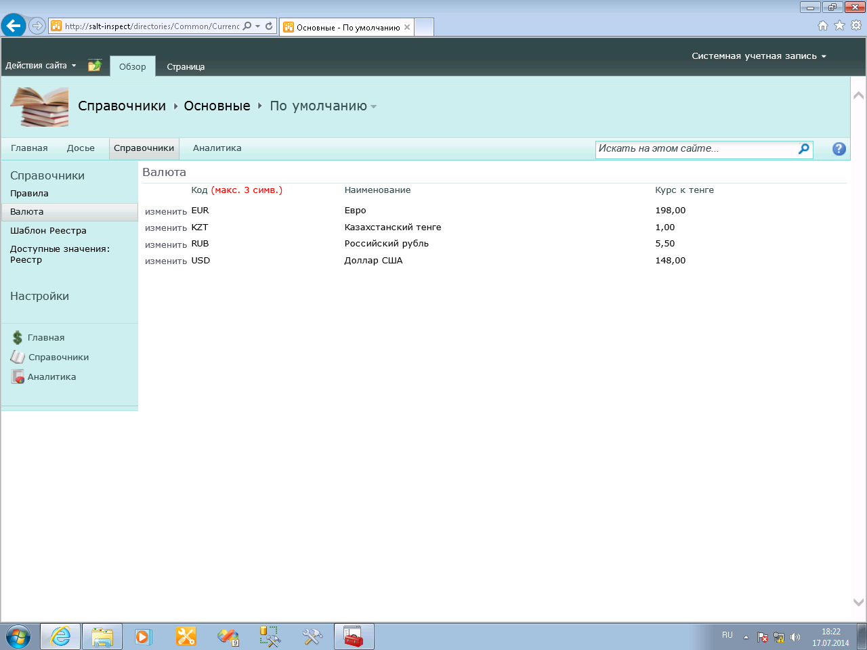

- Далее, в разделе «Проверка» вертикального меню выбираем пункт «Запуск проверки» (клик по левой кнопки мыши).
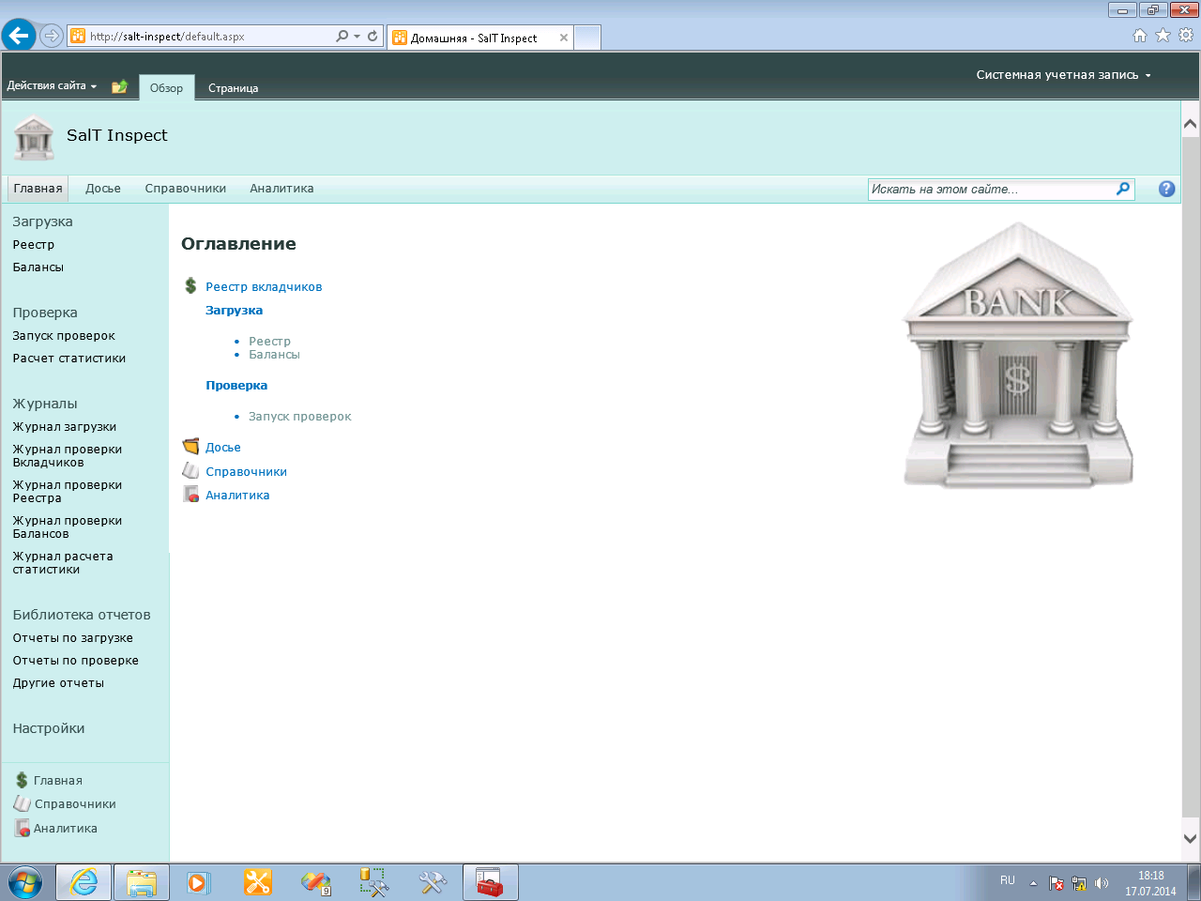

- В открывшемся окне кликаем левой кнопкой мыши по значку «Реестр». После этого, в диалоговом окне выйдет сообщение: «Запустить проверку Реестра?». Наводим курсор к кнопке «OK» и кликаем левой кнопкой мыши по ней, тем самым запустив процесс проверки Реестра.
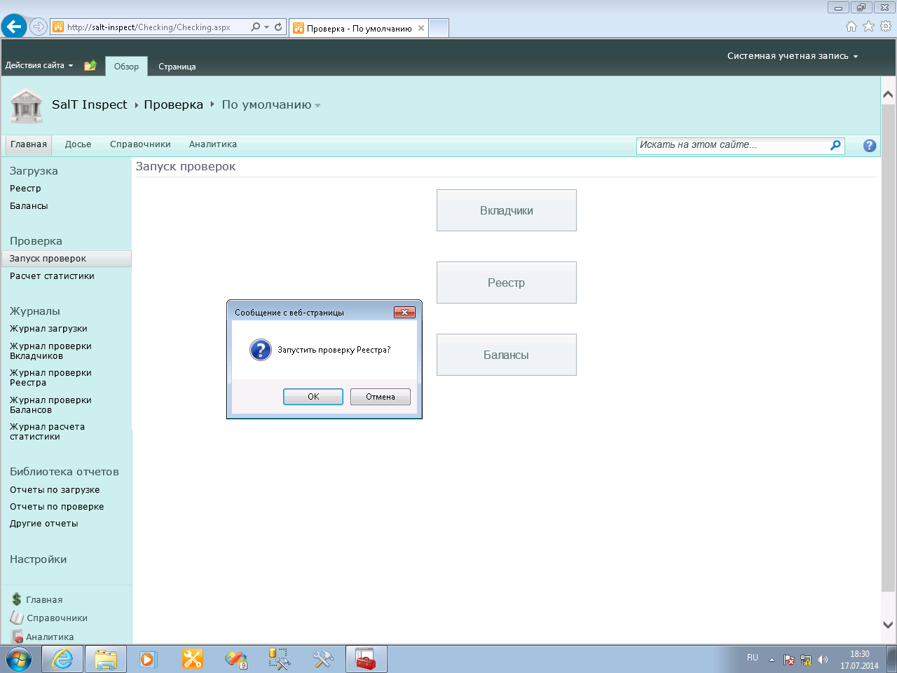

- После этого Система автоматически начнет отображать «Журнал проверки Реестра». В данном журнале Вы сможете отслеживать состояние процесса проверки Реестра. После полного окончания процесса проверки, Система выдаст сообщение: «Процесс проверки Реестра окончен».
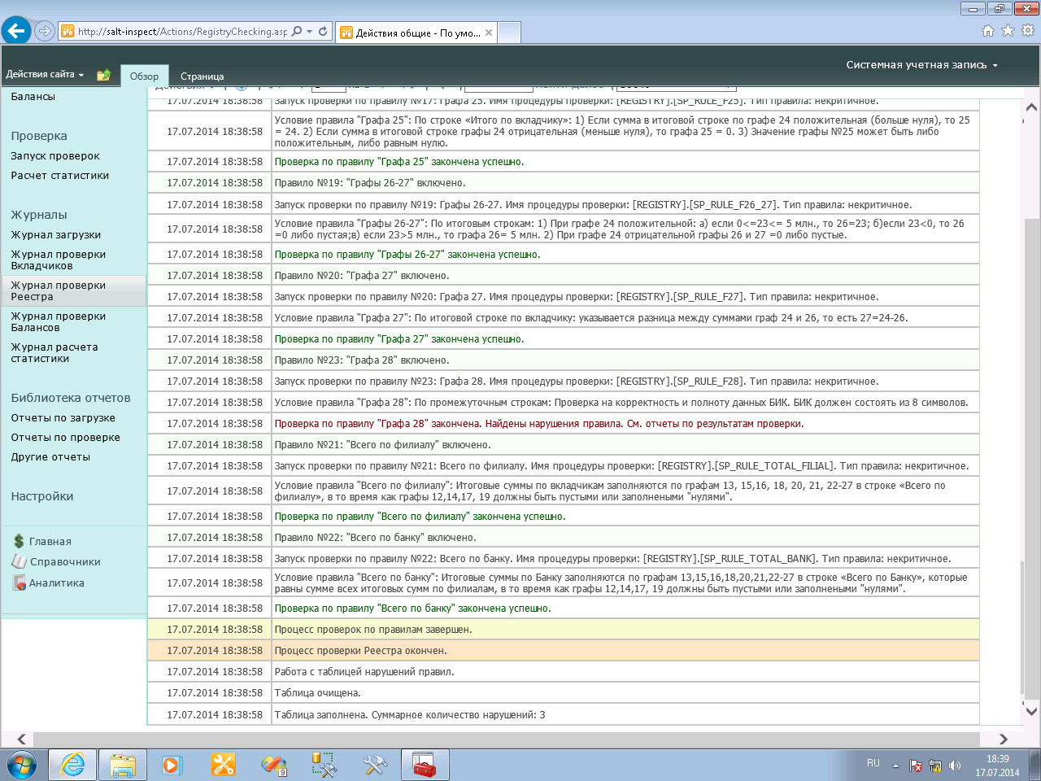

- По результатам проверки Реестра Система выдает отчет отображения: «Отчет по результатам проверки Реестра. «Отчет по результатам проверки Реестра» отображает данные по результатам проверки в разрезе правил проверок. Для просмотра «Отчета по результатам проверки Реестра» надо перейти в раздел «Библиотека отчетов», для этого наводим курсор к ссылке «Библиотека отчетов», расположенный в вертикальном меню и кликаем по ней левой кнопкой мыши.

- В открывшемся окне в вертикальном меню в разделе «Библиотека отчетов» выбираем пункт «Проверка» и кликаем по ней левой кнопкой мыши.
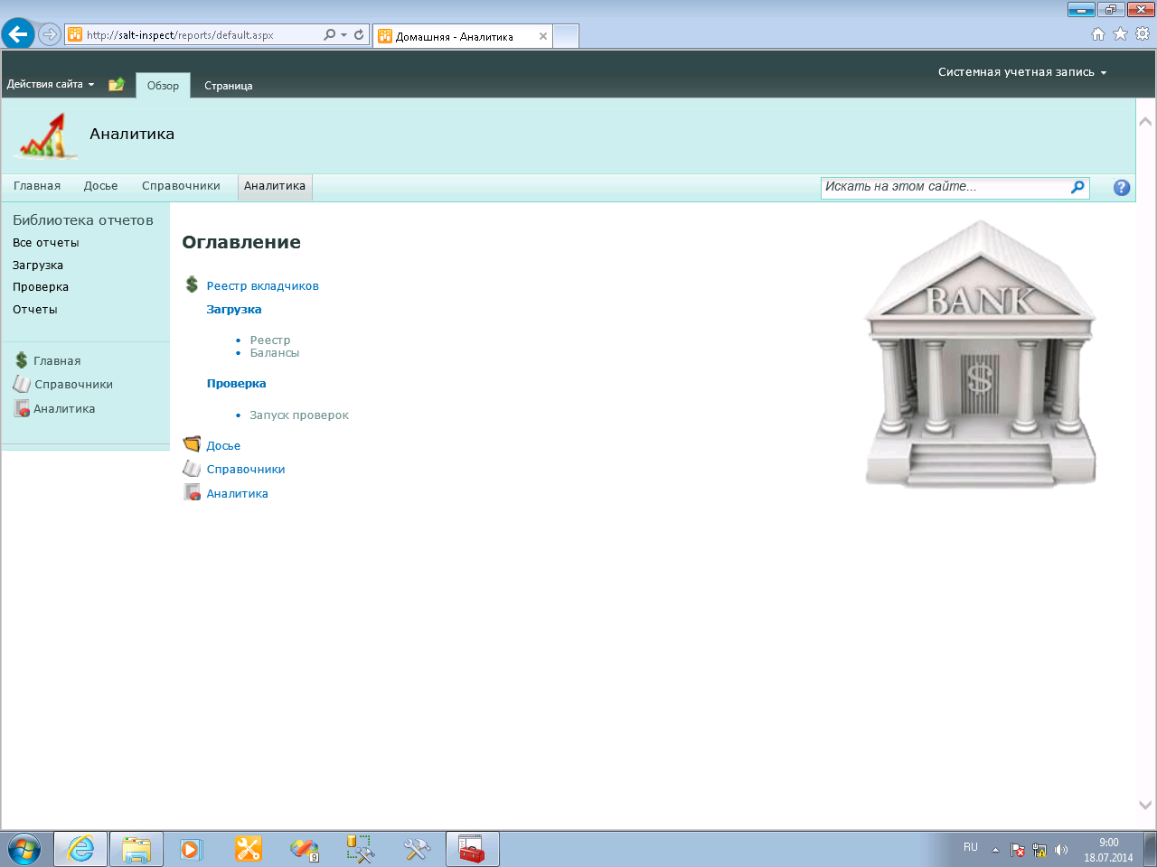

- В открывшемся окне, см. рисунок ниже, кликаем левой кнопкой мыши по ссылке «Отчет по результатам проверки Реестра».
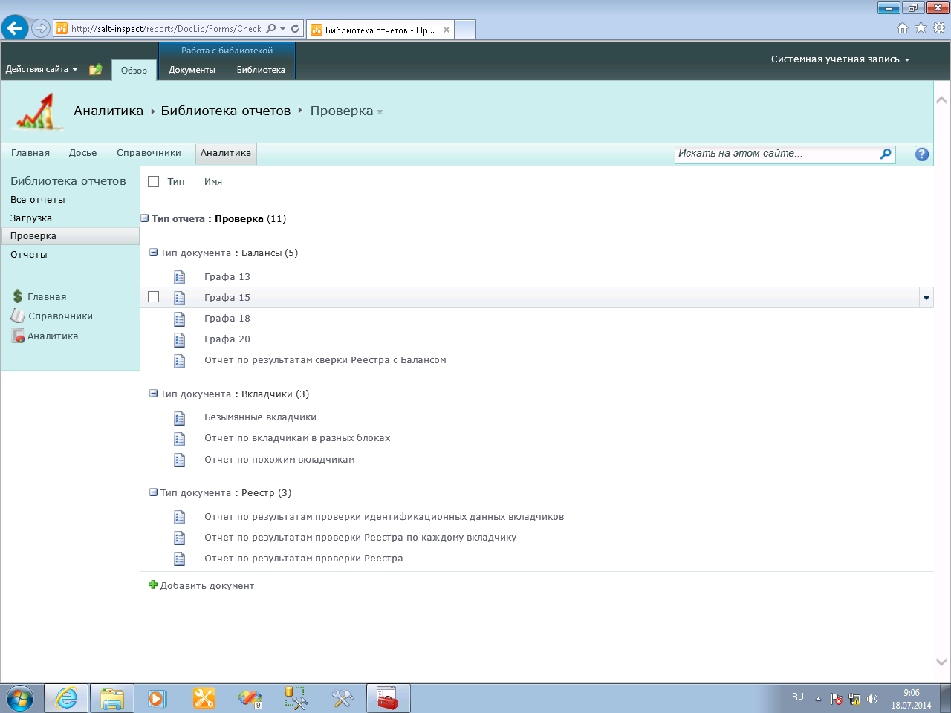

- После этого на экране появится окно, в котором надо будет указать значение параметров. Смотрите рисунок ниже.
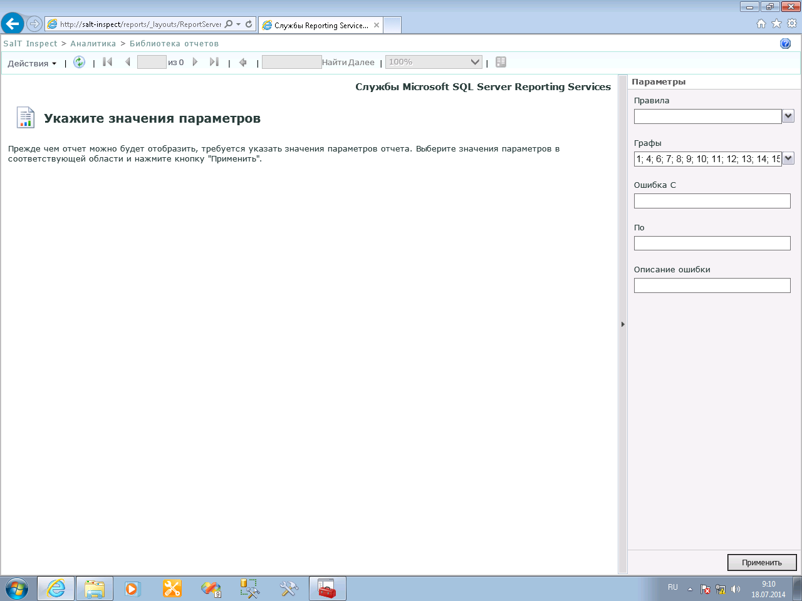

- В данном окне, в правой части экрана, Вы увидите поля для заполнения: «Правила», «Графы», «Ошибка С», «По».
В поле «Правила» - Вы можете выбирать желаемые правила проверок, путем проставления галочек (клик по левой кнопки мыши).
В поле «Графы» - Вы по усмотрению можете выбирать графы, участвующие в правилах проверки, указанных в поле «Правила» путем проставления галочек (клик по левой кнопки мыши). Если вы не уверены с выбором граф по соответствующем правилам, оставьте значение поля «Графы» в первоначальном виде.
В поле «Ошибка С», «По» - вносится диапазон желаемых строк для отображения из «Отчета по результатам проверки Реестра». По умолчанию система отображает все строки из «Отчета по результатам проверки Реестра».
В поле «Описание ошибки» - Вы можете внести описание ошибки для быстрого отображения отчета.
После заполнения желаемых параметров наведите курсор к кнопке «Применить», который находится в правом нижнем углу экрана и кликнете левой кнопкой мыши по ней. Смотрите рисунок ниже.
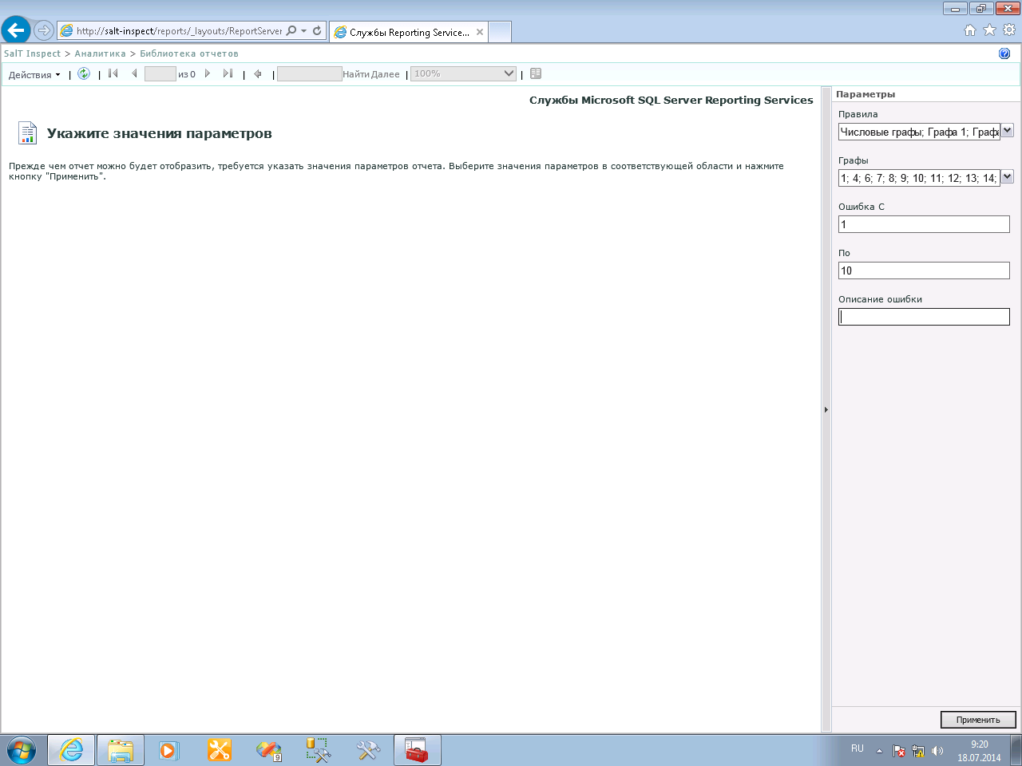

- Для просмотра «Отчета по результатам проверки Реестра» надо перейти в раздел «Библиотека отчетов», для этого наводим курсор к ссылке «Библиотека отчетов», расположенный в горизонтальном меню и кликаем по ней левой кнопкой мыши.
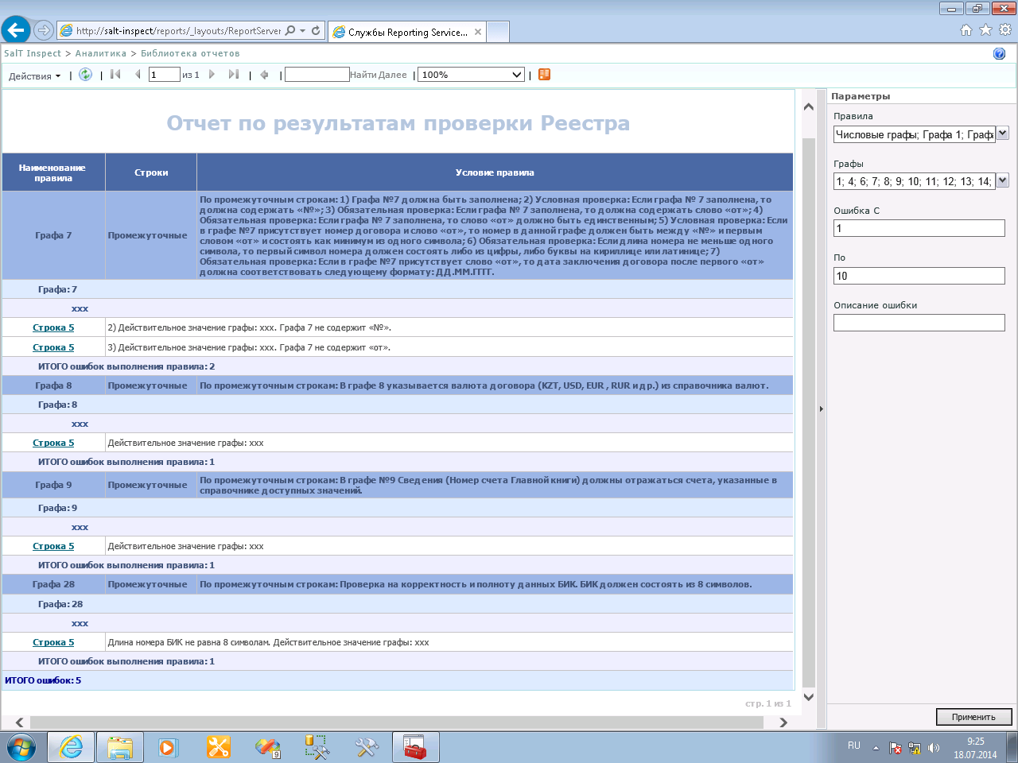

- В данном отчете вы увидите наименование правила проверки, условие правила. К тому же в данном отчете отражается графа и соответствующая строка, в которой найдено несоответствие. Номер строки является гиперссылкой для перехода в Реестр. Для перехода в Реестр достаточно кликнуть левой кнопкой мыши по номеру строки. Смотрите рисунок ниже.

Если из Реестра Вы захотите обратно вернуться в отчет по похожим вкладчикам, для этого наводим курсор к ссылке «Библиотека отчетов», расположенный в горизонтальном меню и кликаем по ней левой кнопкой мыши.
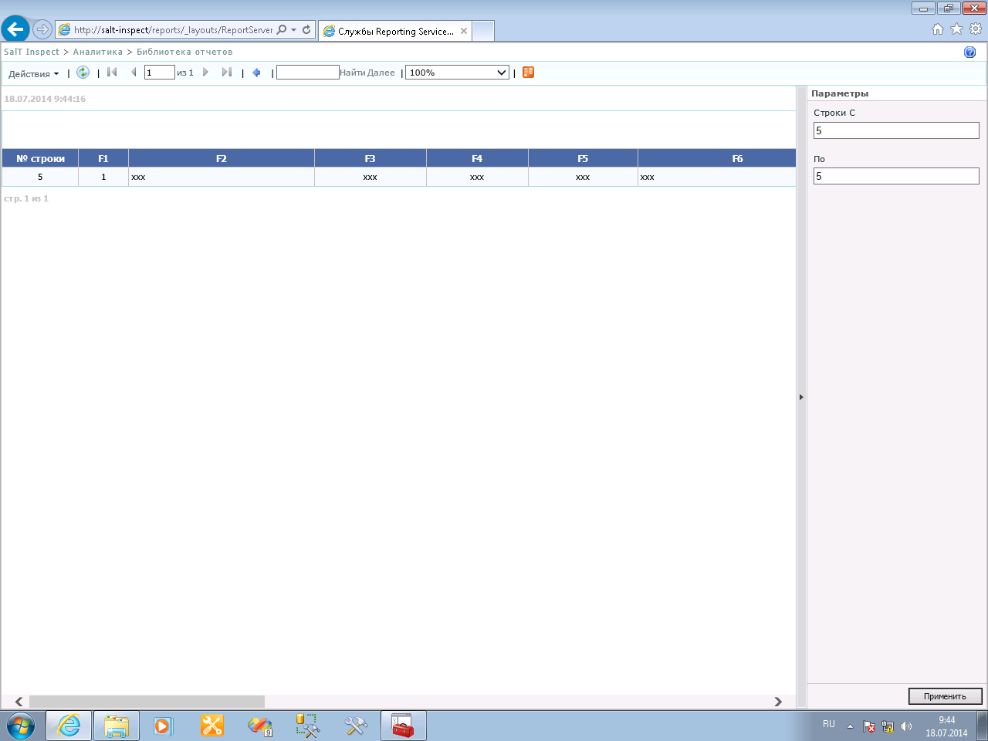

- В открывшемся окне в вертикальном меню в разделе «Библиотека отчетов» выбираем пункт «Проверка» и кликаем по ней левой кнопкой мыши.

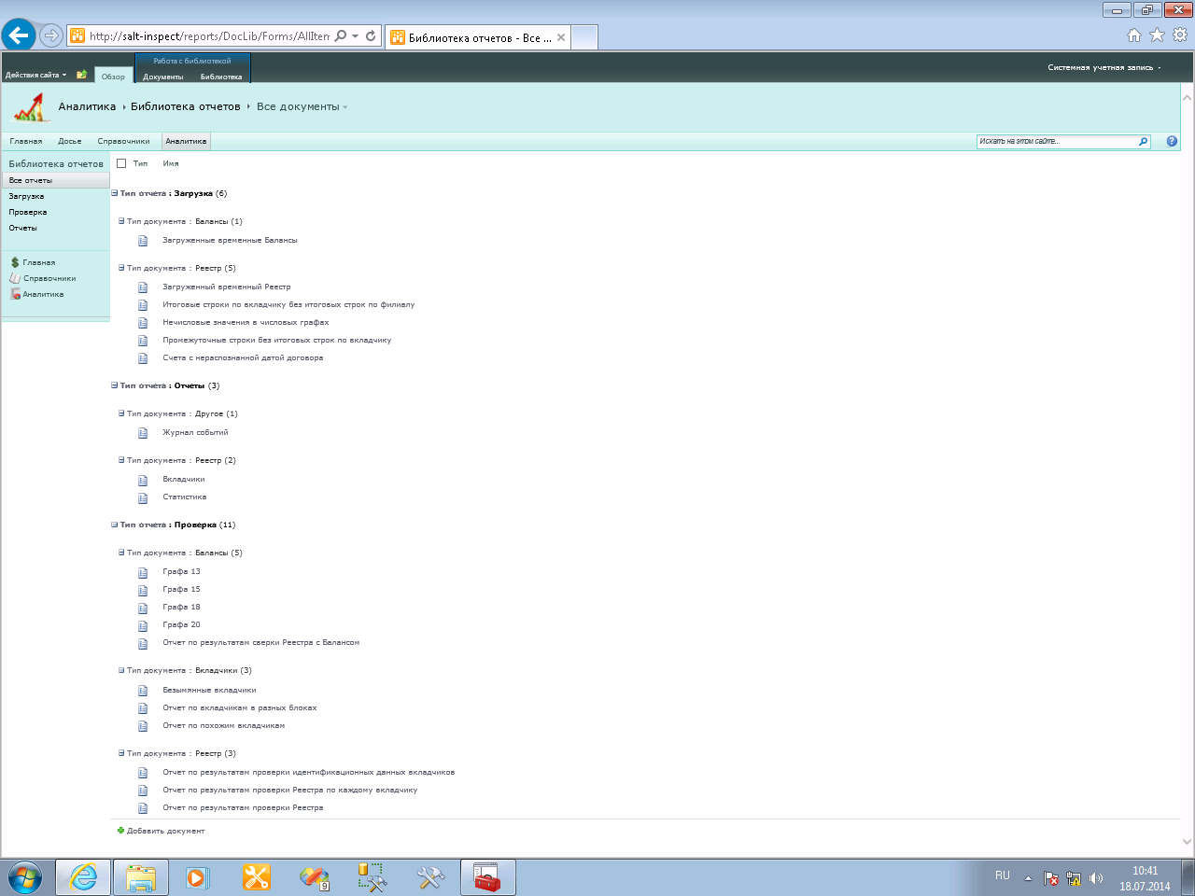

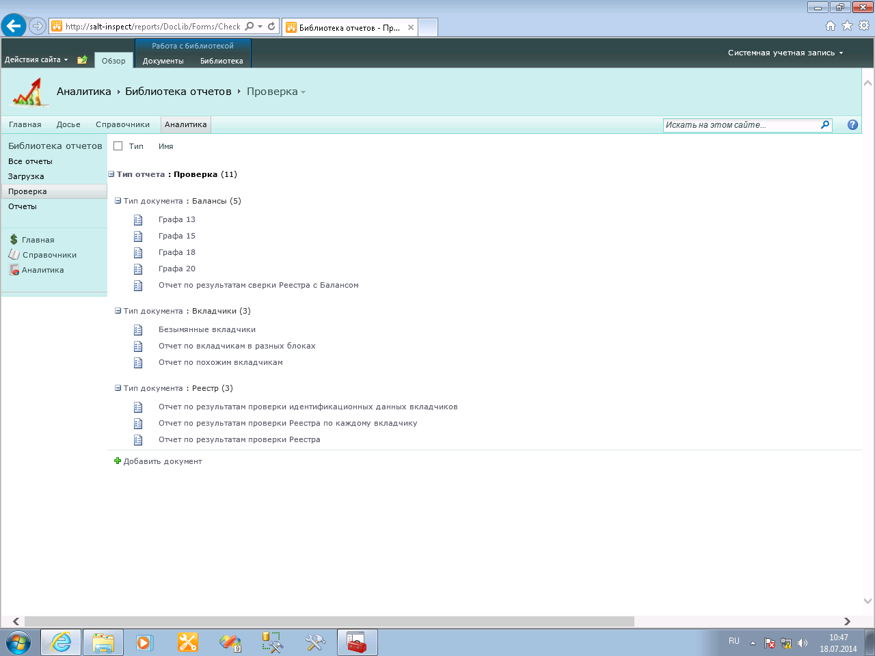
- В открывшемся окне, см. рисунок ниже, кликаем левой кнопкой мыши по ссылке «Отчет по результатам проверки Реестра по каждому вкладчику».

- После этого должно открыться окно, указанное в нижеследующем рисунке.
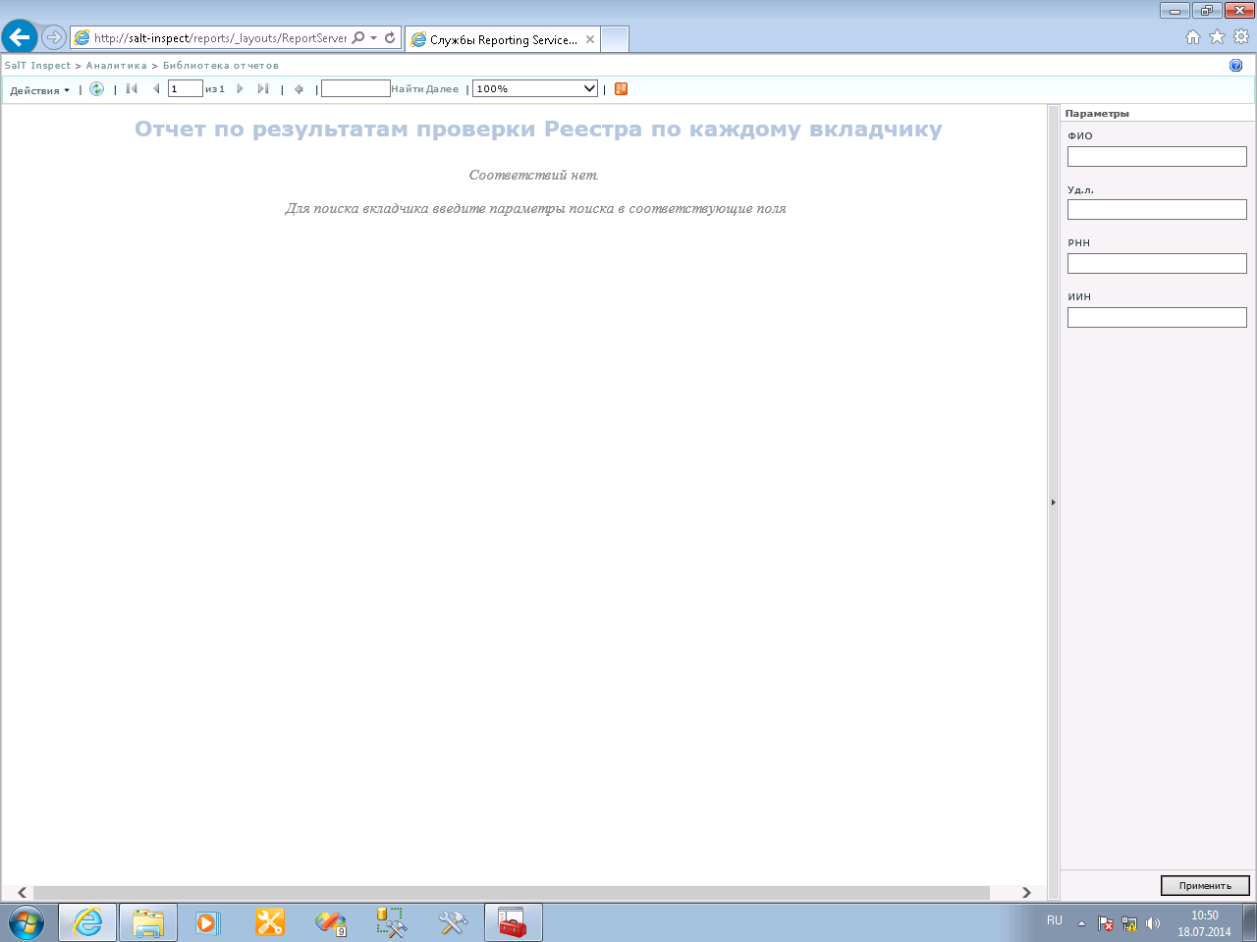
- Для того чтобы увидеть данные по результатам проверок по желаемому вкладчику, Вам необходимо заполнить хотя бы один из параметров идентификационных данных в соответствующие поля («ФИО», «Уд.личности», «РНН», «ИИН»). После этого наведите курсор к кнопке «Применить» и кликните по ней левой кнопкой мыши.
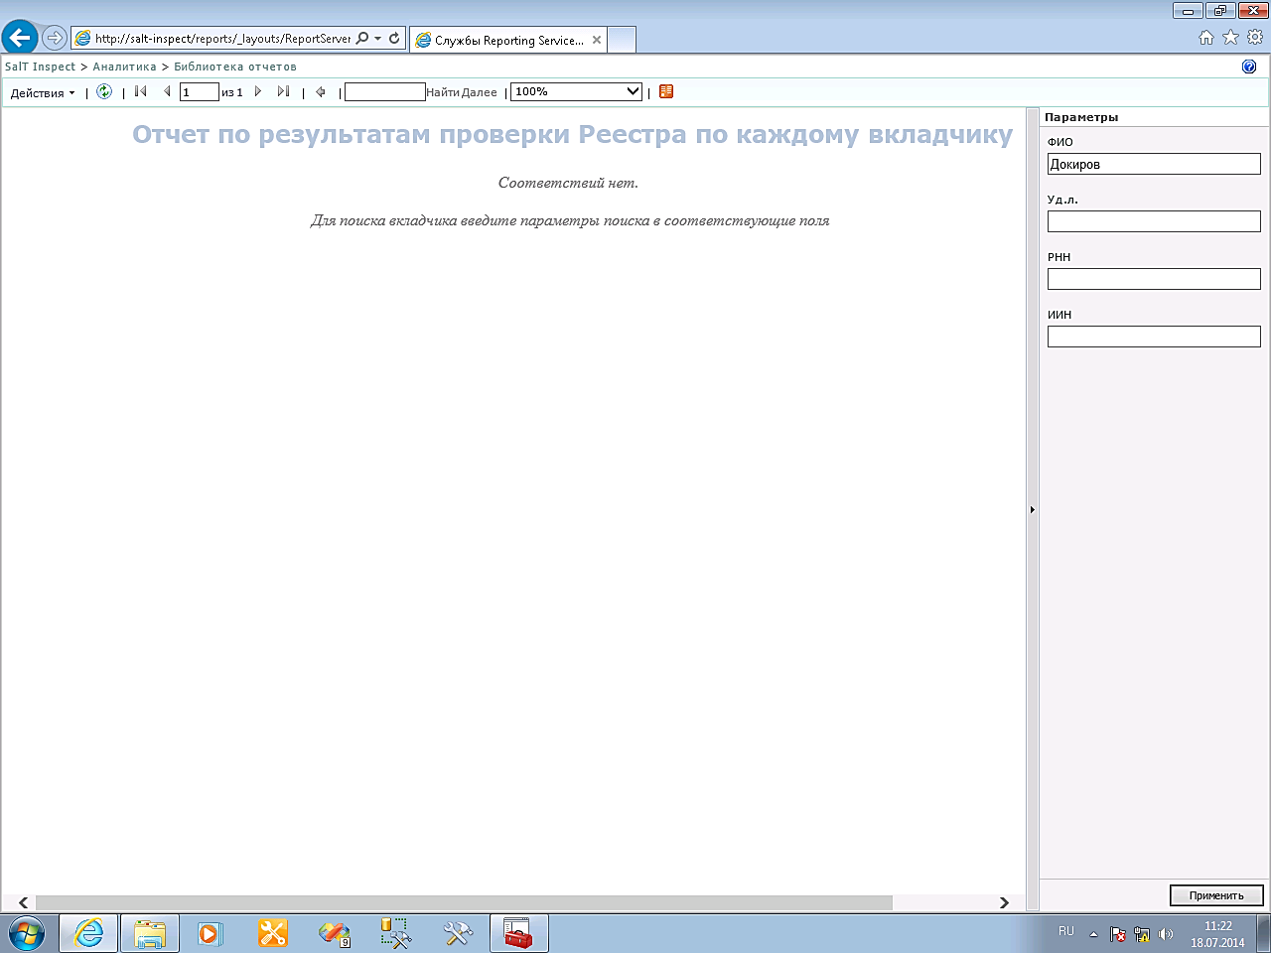

- В открывшемся окне вы увидите ФИО, удостоверение личности, РНН, ИИН по выбранному вкладчику. Рядом с ФИО вкладчика расположена гиперссылка «Перейти». Кликаете по данной гиперссылке левой кнопкой мыши и переходите в «Отчет по результатам проверки Реестра по каждому вкладчику».

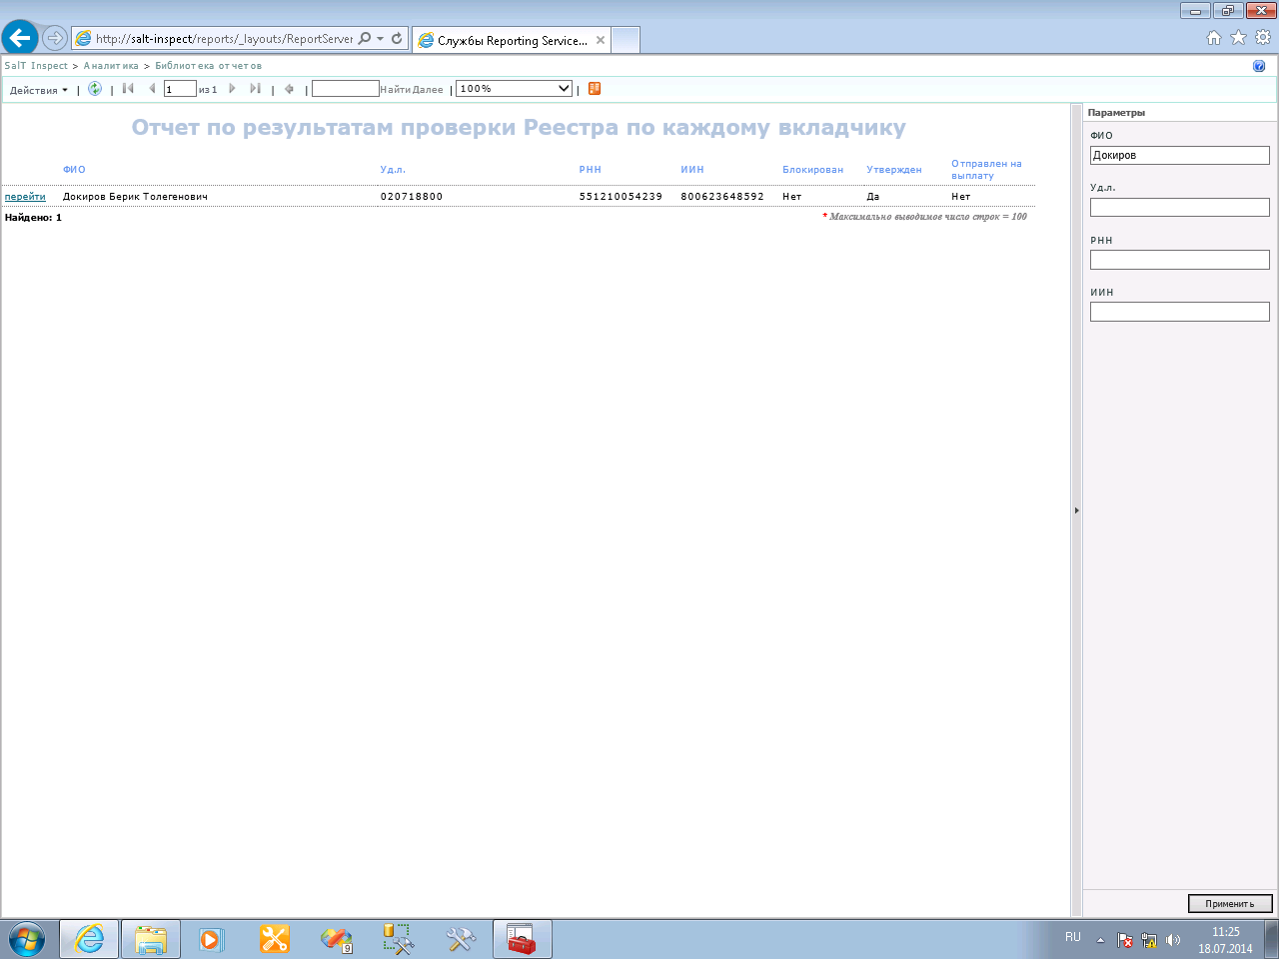

- В открывшемся окне отобразится «Отчет по результатам проверки Реестра по каждому вкладчику». В данном отчете вы увидите наименование правила проверки, условие правила. К тому же в данном отчете отражается графа и соответствующая строка, в которой найдено несоответствие. Номер строки является гиперссылкой для перехода в Реестр. Для перехода в Реестр достаточно кликнуть левой кнопкой мыши по номеру строки. Смотрите рисунок ниже.
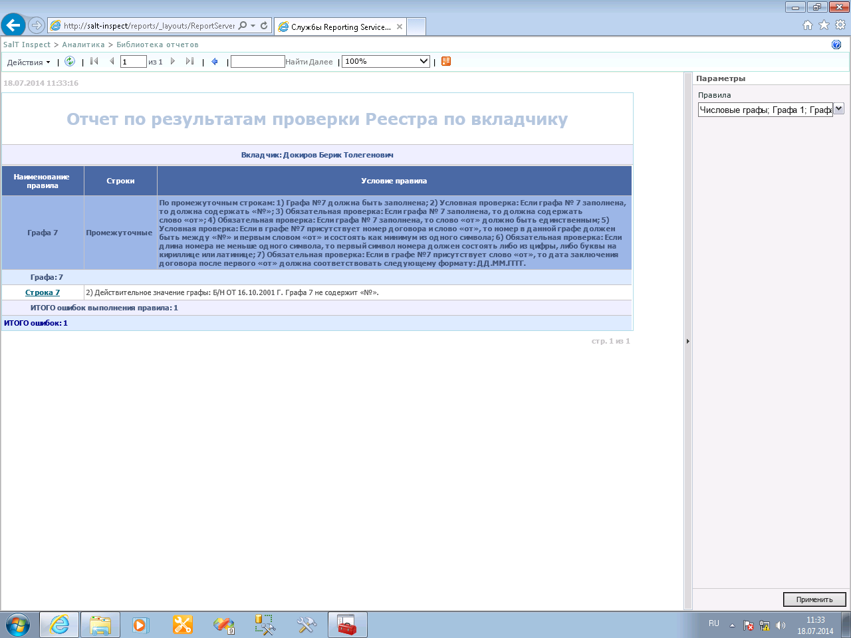

Если из Реестра Вы захотите обратно вернуться в «Отчет по результатам проверки Реестра по каждому вкладчику» необходимо будет кликнуть левой кнопкой мыши по кнопке, выделенной, в нижеследующем рисунке.

- Проверка Балансов/Сверка с ДПС:
- В вертикальном меню в разделе «Проверка» выбираем пункт «Запуск проверки» (клик по левой кнопки мыши).
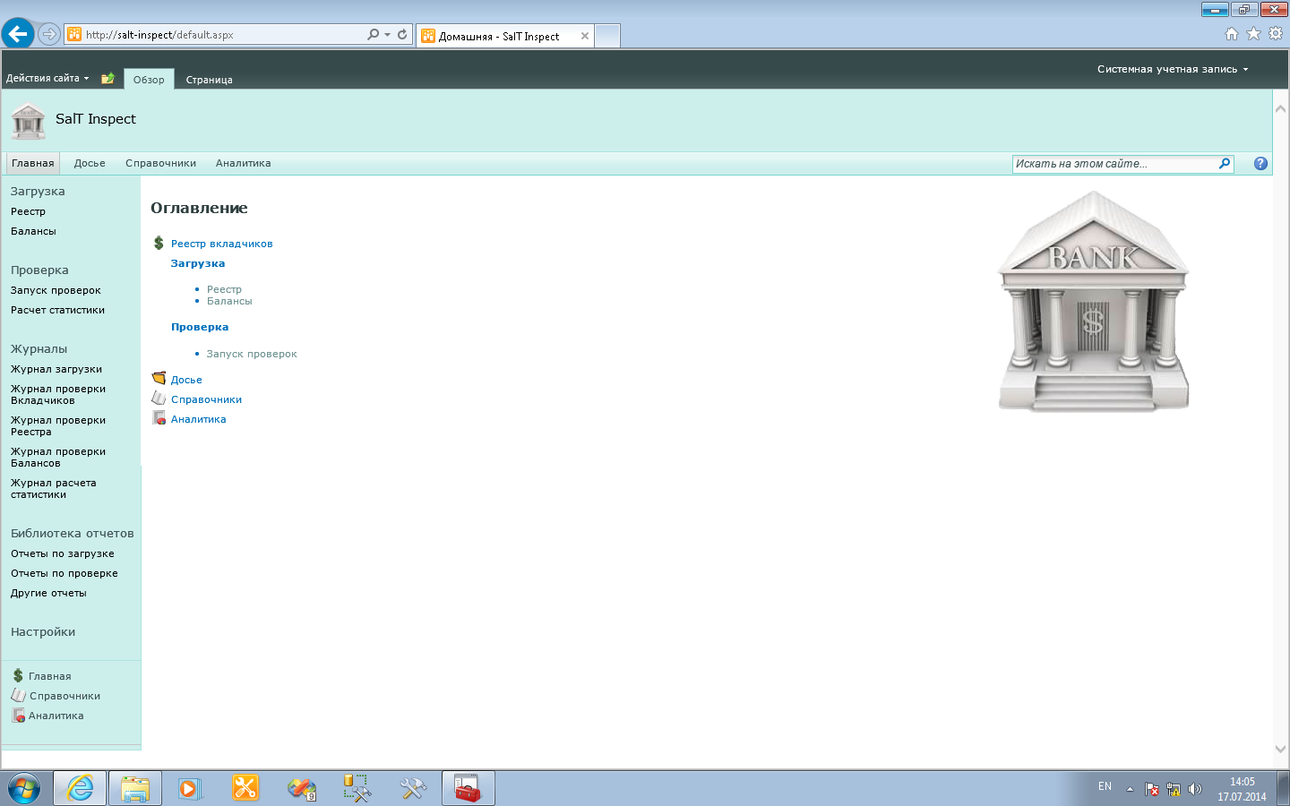

- В открывшемся окне кликаем левой кнопкой мыши по значку «Балансы». После этого, в диалоговом окне выйдет сообщение: «Запустить проверку Балансов?». Наводим курсор к кнопке «OK» и кликаем левой кнопкой мыши по ней, тем самым запустив процесс проверки Балансов (сверки с ДПС).

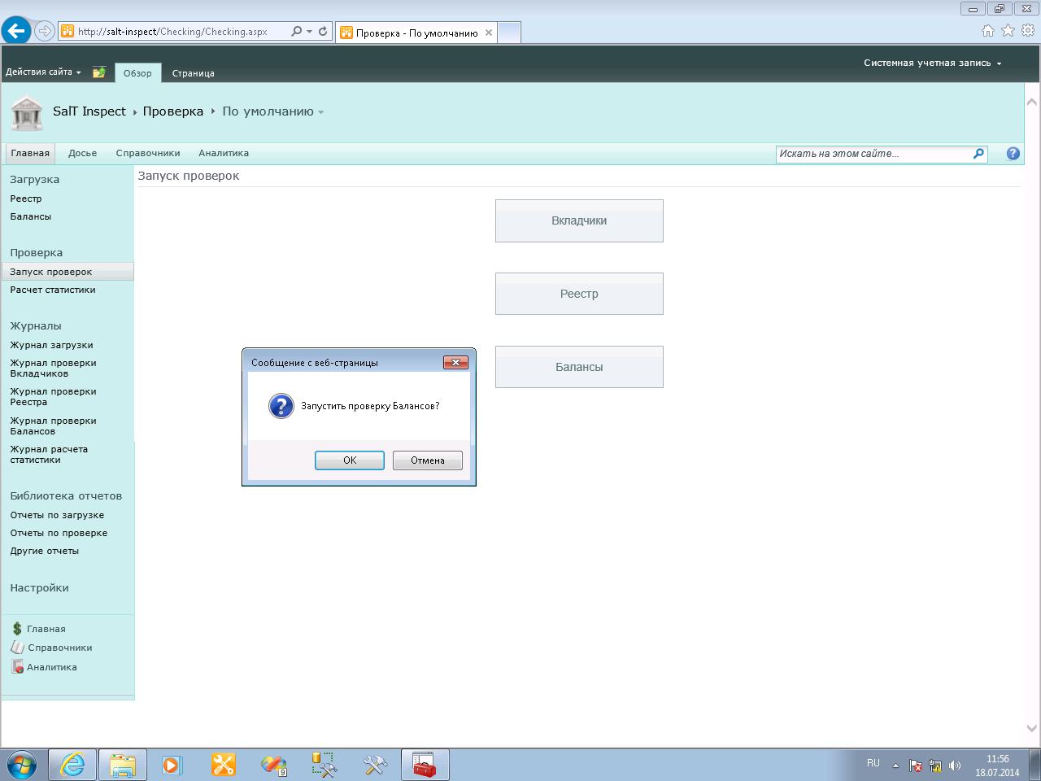

- После этого Система автоматически начнет отображать «Журнал проверки Балансов». В данном журнале Вы сможете отслеживать состояние процесса проверки Балансов. После полного окончания процесса проверки, Система выдаст сообщение: «Процесс проверки Балансов окончен».

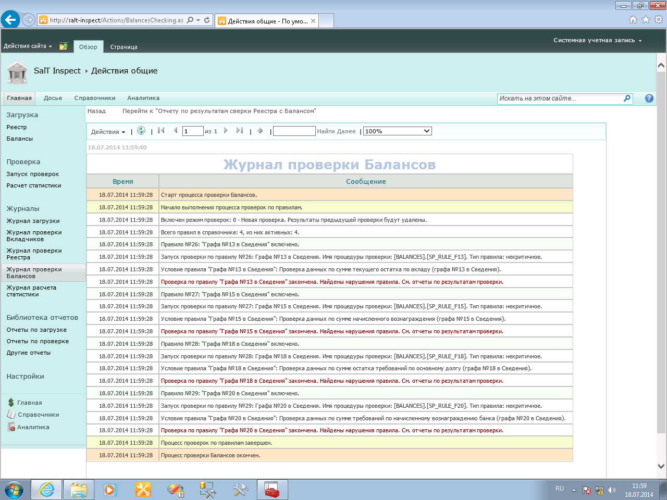

- Для ознакомления с результатами проверки Балансов надо перейти в раздел «Библиотека отчетов», для этого наводим курсор к ссылке «Библиотека отчетов», расположенный в вертикальном меню и кликаем по ней левой кнопкой мыши.

- В открывшемся окне в вертикальном меню в разделе Библиотека отчетов выбираем пункт «Проверка» и кликаем по ссылке левой кнопкой мыши.
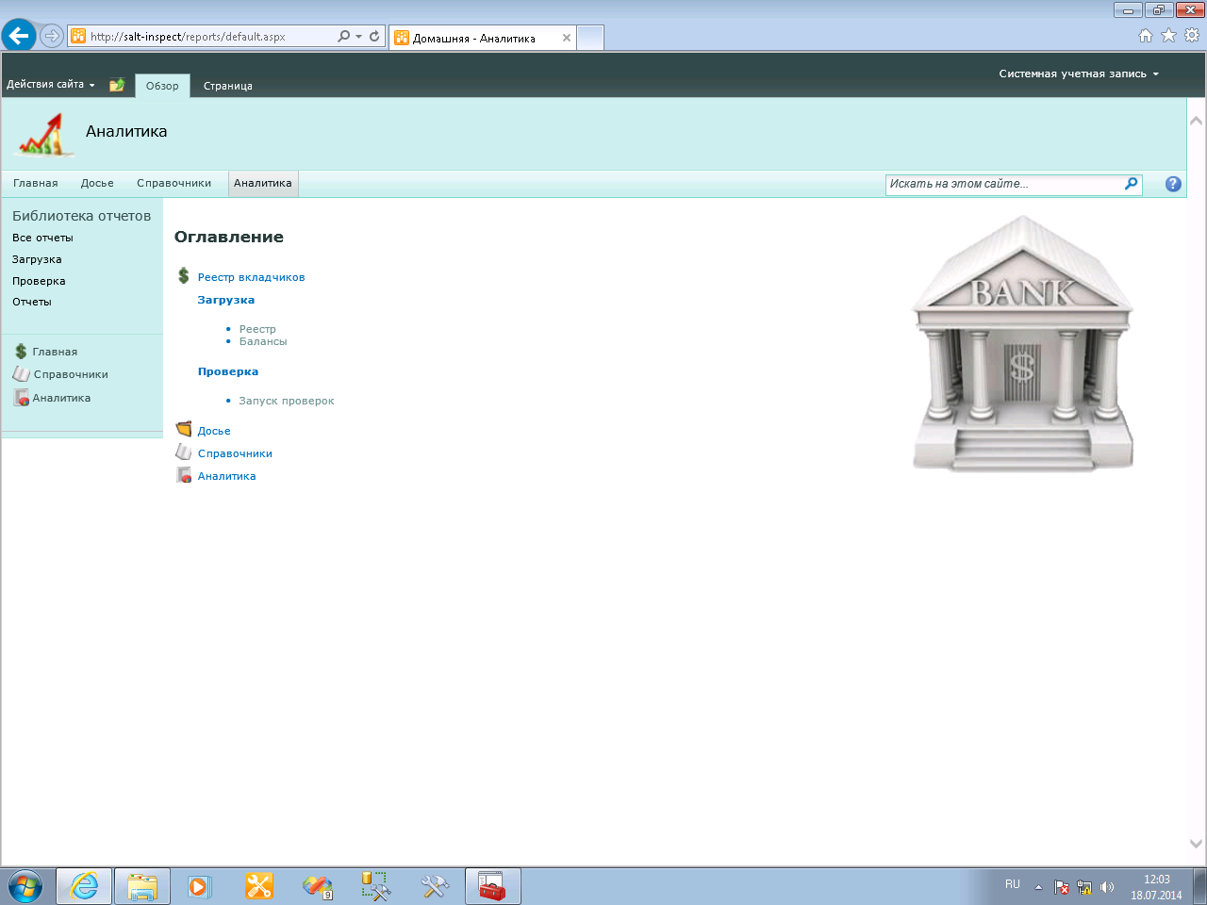

- В открывшемся окне, см. рисунок ниже, кликаем левой кнопкой мыши по ссылке «Отчет по результатам сверки Реестра с Балансом».
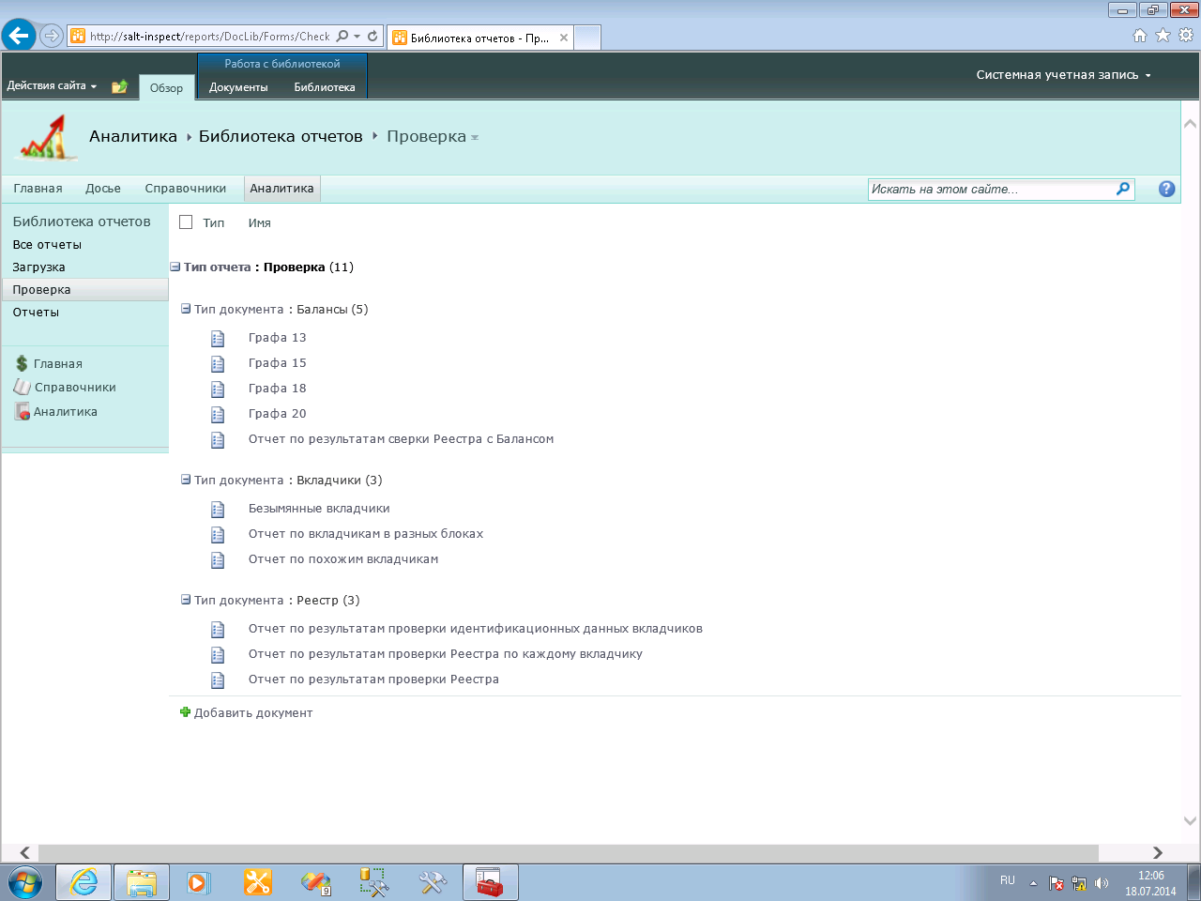

- После этого на экране должен отобразиться «Отчет по результатам сверки Реестра с Балансом», см. рисунок ниже.

Ошибочные строки в данном отчете выделяются красным цветом.

